TRƯỜNG ĐẠI HỌC TÀI CHÍNH – MAKETING

KHOA THƯƠNG MẠI

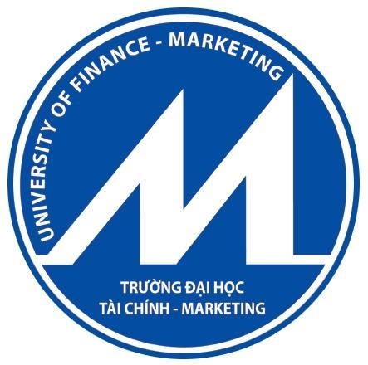

HỌ VÀ TÊN SINH VIÊN: NGUYỄN PHAN THANH THẢO

Mã số SV: 1521002598 Lớp: CLC_15DTM2

**KHÓA LUẬN TỐT NGHIỆP**

**GIẢI PHÁP ĐẨY MẠNH MARKETING HẠT THỰC PHẨM DINH DƯỠNG CHÓ MÈO ROYAL CANNIN NHẬP KHẨU VÀO THỊ TRƯỜNG VIỆT NAM CỦA CÔNG TY TNHH VƯỜN THÚ THÀNH PHỐ GIAI ĐOẠN NĂM 2019 - 2024**

TRƯỜNG ĐẠI HỌC TÀI CHÍNH – MAKETING

KHOA THƯƠNG MẠI

HỌ VÀ TÊN SINH VIÊN: NGUYỄN PHAN THANH THẢO

Mã số SV: 1521002598 Lớp: CLC_15DTM2

**KHÓA LUẬN TỐT NGHIỆP**

**GIẢI PHÁP ĐẨY MẠNH MARKETING HẠT THỰC PHẨM DINH DƯỠNG CHÓ MÈO ROYAL CANNIN NHẬP KHẨU VÀO THỊ TRƯỜNG VIỆT NAM CỦA CÔNG TY TNHH VƯỜN THÚ THÀNH PHỐ GIAI ĐOẠN NĂM 2019 - 2024**

Chuyên ngành: Thương mại quốc tế

GIẢNG VIÊN HƯỚNG DẪN: THS. HÀ ĐỨC SƠN

**LỜI CAM ĐOAN**

Tôi cam đoan báo cáo thực hành nghề nghiệp này là kết quả nghiên cứu, tìm hiểu của riêng tôi, được thực hiện dưới sự hướng dẫn khoa học của Thạc sĩ Hà Đức Sơn đảm bảo tính trung thực về các nội dung báo cáo. Tôi xin chịu hoàn toàn trách nhiệm về lời cam đoan này.

**CỘNG HÒA XÃ HỘI CHỦ NGHĨA VIỆT NAM**

**Độc lập – Tự do – Hạnh phúc**

**NHẬN XÉT CỦA GIẢNG VIÊN HƯỚNG DẪN**

1. Sự phù hợp của đề tài đối với chuyên ngành đào tạo: …………………………………...………………………………………………………………………………………………………………………….…………….…….….…

2. Sự trùng lắp đề tài và mức độ sao chép các tài liệu đã công bố: ……………………...

…………………………………………………………....................................................

……………………………………………………………………………………………

3. Sự phù hợp về mục tiêu nghiên cứu và phương pháp nghiên cứu:

…………………………………………………………....................................................

……………………………………………………………………………………………

4. Mức độ phù hợp về kết cấu các nội dung nghiên cứu:

……………………………………………………………………………………………..……………………………………………………………………………………….....

5. Mức độ phân tích, đánh giá chuyên sâu, sáng tạo các nội dung nghiên cứu:

……………………………………………………………………………………………..…………………………………………………………………………………………

……………………………………………………………………………………………

6. Hình thức trình bày khóa luận (font chữ, size chữ; căn hàng, căn lề; bảng, hình; văn phong; lỗi chính tả; trích dẫn nguồn và danh mục tài liệu tham khảo):

……………………………………………………………………………………………..…………………………………………………………………………………………..

*Tp. Hồ Chí Minh, ngày.…tháng. …năm ……*

**Giảng viên hướng dẫn**

**MỤC LỤC**

LỜI MỞ ĐẦU 1

1.1. Lí do chọn đề tài 1

1.2. Mục tiêu nghiên cứu 2

1.3. Đối tượng nghiên cứu 2

1.4. Phạm vi nghiên cứu 2

1.5. Phương pháp nghiên cứu 2

1.6. Kết cấu đề tài 3

CHƯƠNG 1: CƠ SỞ LÝ THUYẾT VỀ MARKETING 4

1.1. Khái niệm marketing 4

1.2. Vai trò của marketing 4

1.3. Các chiến lược marketing 5

1.3.1. Chiến lược marketing không phân biệt 7

1.3.2. Chiến lược marketing phân biệt 8

1.3.3. Chiến lược marketing tập trung 10

1.3.4. Các căn cứ để lựa chọn chiến lược 10

1.4. Các công cụ marketing 11

1.5. Các nhân tố ảnh hưởng đến marketing 13

1.5.1. Môi trường vĩ mô 13

1.5.2. Môi trường vi mô 14

1.6. Các chỉ tiêu đánh giá kết quả marketing 16

1.7. Sự cần thiết phải đẩy mạnh marketing 18

TÓM TẮT CHƯƠNG 1 20

CHƯƠNG 2: THỰC TRẠNG MARKETING HẠT THỰC PHẨM DINH DƯỠNG ROYAL CANIN CHO CHÓ MÈO NHẬP KHẨU VÀO THỊ TRƯỜNG VIỆT NAM CỦA CÔNG TY TNHH VƯỜN THÚ THÀNH PHỐ 21

2.1. Giới thiệu về công ty TNHH Vườn Thú Thành Phố 21

2.1.1. Lịch sử hình thành và phát triển 21

2.1.2. Chức năng và nhiệm vụ của công ty 22

2.1.3. Cơ cấu bộ máy tổ chức 23

2.1.4. Các nguồn lực của công ty 26

2.2. Giới thiệu về Royal Canin 28

2.2.1. Lịch sự hình thành và phát triển 28

2.2.2. Tầm nhìn và sứ mệnh 29

2.2.3. Một số dòng sản phẩm thức ăn hạt của Royal Canin 29

2.3. Tổng quan thị trường Việt Nam 34

2.3.1. Thị trường nuôi thú cưng tại Việt nam 34

2.3.2. Thị trường hạt thực phẩm dinh dưỡng cho chó mèo tại Việt Nam 36

2.3.3. Các thương hiệu hạt thực phẩm dinh dưỡng cho chó mèo tại Việt Nam 37

2.3.4. Xu hướng lựa chọn sản phẩm của người tiêu dùng Việt Nam 40

2.4. Thực trạng nhập khẩu thức ăn hạt cho chó mèo Royal Canin của công ty 41

2.5. Thực trạng hoạt động marketing của công ty 44

2.5.1. Chiến lược marketing mix 4P 44

2.5.2. Tổng kết kết quả các hoạt động marketing công ty đã thực hiện 68

2.6. Đánh giá kết quả 69

2.6.1. Thành tựu 69

2.6.2. Hạn chế 71

2.6.3. Áp dụng phương pháp chuyên gia 72

2.7. Dự báo các nhân tố ảnh hưởng đến hoạt động marketing của công ty giai đoạn từ năm 2019 đến năm 2024 76

2.7.1. Các nhân tố ảnh hưởng đến hoạt động marketing của công ty giai đoạn từ năm 2019 đến năm 2024 76

2.7.2. Áp dụng phương pháp chuyên gia 77

TÓM TẮT CHƯƠNG 2 79

CHƯƠNG 3: GIẢI PHÁP ĐẨY MẠNH MARKETING HẠT THỰC PHẨM DINH DƯỠNG ROYAL CANIN CHO CHÓ MÈO NHẬP KHẨU VÀO THỊ TRƯỜNG VIỆT NAM CỦA CÔNG TY TNHH VƯỜN THÚ THÀNH PHỐ GIAI ĐOẠN NĂM 2019 – 2024 80

3.1. Định hướng chiến lược phát triển của công ty giai đoạn 2019 – 2024 80

3.2. Mô hình SWOT 81

3.3. Hoạch định giải pháp đẩy mạnh marketing cho hạt thực phẩm dinh dưỡng Royal Canin cho chó mèo giai đoạn 2019 – 2024 82

3.3.1. Xây dựng chiến dịch online trên mạng xã hội: S1, W1, O1, O3, T3 82

3.3.2. Cải thiện nội dung fanpage 84

3.3.3. Tổ chức các sự kiện mang tính giáo dục cho cộng đồng 84

3.3.4. Tổ chức giám sát các hoạt động khuyến mãi tại các đại lí 86

3.3.5. Thực hiện thu hồi bao bì sản phẩm 86

3.4. Áp dụng phương pháp chuyên gia 87

Thực hiện thu hồi bao bì sản phẩm 87

TÓM TẮT CHƯƠNG 3 90

KẾT LUẬN 91

**DANH MỤC HÌNH ẢNH**

Hình 1 Mô tả chiến lược marketing không phân biệt 6

Hình 2 Mô tả chiến lược marketing phân biệt 6

Hình 3 Mô tả chiến lược marketing tập trung 6

Hình 4 Logo của công ty TNHH Vườn Thú Thành Phố 21

Hình 5 Logo của thương hiệu Royal Canin 28

Hình 6 Kết quả tìm kiếm trên Google 41

Hình 7 Kết quả tìm kiếm hệ thống đại lý của CityZoo tại Việt Nam 45

Hình 8 Bản đồ định vị thương hiệu của Royal Canin so với Whiskas, Me-O 47

Hình 9 Sản phẩm Royal Canin dạng túi nhỏ 48

Hình 10 Sản phẩm Royal Canin dạng túi to 49

Hình 11 Bao bì một số dòng sản phẩm thức ăn hạt cho chó mèo 54

Hình 12 Kết quả tìm kiếm sản phẩm Royal Canin 56

Hình 13 Kết quả tìm kiếm sản phẩm Royal Canin 56

Hình 14 Chương trình HAPPY WEEKEND diễn ra tại Đô Đô Petshop, quận 1, TP.HCM 60

Hình 15 Thông tin về sự kiện Pet day 61

Hình 16 Mô hình sự kiện Pet day 62

Hình 17 Thông tin về sự kiện Pet Week-End năm 2018 63

Hình 18 Công viên Pet Park tại quận 7, TP.HCM 64

Hình 19 Thông tin về sự kiện Pet Week-End năm 2019 65

Hình 20 Cận cảnh cây E – Learning tại trường Đại học Nông Lâm TP. Hồ Chí Minh 67

**DANH MỤC BẢNG**

Bảng 2‑1 Thống kê về các nguồn lực của công ty CityZoo 27

Bảng 2‑2 Thống kê số lượng bốn loại thú cưng phổ biến tại Việt Nam từ năm 2014 đến năm 2017 35

Bảng 2‑3 Thống kê chi phí người tiêu dùng dành cho thú cưng tại Việt Nam từ năm 2014 đến năm 2017 36

Bảng 2‑4 Thị phần thị trường các thương hiệu sản xuất hạt thực phẩm dinh dưỡng cho chó tại Việt Nam từ năm 2014 đến năm 2016 38

Bảng 2‑5 Giá bán của các thương hiệu sản xuất hạt thực phẩm dinh dưỡng cho chó tại Việt Nam 38

Bảng 2‑6 Thị phần thị trường các thương hiệu sản xuất hạt thực phẩm dinh dưỡng cho mèo tại Việt Nam từ năm 2014 đến năm 2016 39

Bảng 2‑7 Giá bán của các thương hiệu sản xuất hạt thực phẩm dinh dưỡng cho mèo tại Việt Nam 39

Bảng 2‑8 Bảng thống kê số liệu khối lượng nhập khẩu và doanh số bán hàng của thức ăn hạt cho chó mèo Royal Canin tại CityZoo ở thị trường Việt Nam từ năm 2014 đến năm 2018 41

Bảng 2‑9 Sự tăng trưởng qua từng năm của thức ăn hạt cho chó mèo Royal Canin tại CityZoo ở thị trường Việt Nam từ năm 2014 đến năm 2018 42

Bảng 2‑10 Thị phần thị trường các thương hiệu sản xuất hạt thực phẩm dinh dưỡng cho chó mèo tại Việt Nam từ năm 2014 đến năm 2016 43

Bảng 2‑11 Bảng so sánh các chức năng của Royal Canin, Whiskas và Me-O 48

**DANH MỤC SƠ ĐỒ**

Sơ đồ 1 Sơ đồ bộ máy tổ chức công ty 24

Sơ đồ 2 Sơ đồ kênh phân phối sản phẩm của CityZoo 57

# LỜI MỞ ĐẦU

## Lí do chọn đề tài

Trước đây, ngành công nghiệp thú cưng chỉ phát triển mạnh ở các quốc gia phương Tây, song những năm gần đây, ngành công nghiệp này bắt đầu tăng trưởng tại châu Á nói chung và Việt Nam nói riêng. Tại Việt Nam, từ rất lâu, vật nuôi đã gắn liền với đời sống của người dân. Vị trí của vật nuôi được người dân ngày càng coi trọng. Khác với quan điểm truyền thống, hiện nay, thú nuôi cần có chế độ dinh dưỡng và chăm sóc sức khỏe riêng để luôn khỏe mạnh. Bên cạnh đó, mức thu nhập bình quân tăng lên nên họ sẵn sàng đầu tư cho vật nuôi của mình. Điều này khiến cho thị trường thức ăn dành cho thú cưng tại Việt Nam trở nên sôi động với nhiều thương hiệu trong và ngoài nước, tuy nhiên đa số vẫn là của nước ngoài nhập khẩu về thị trường Việt Nam. Royal Canin là một trong những thương hiệu thức ăn hàng đầu có xuất xứ từ Pháp có mặt tại Việt Nam từ rất sớm.

Trong một môi trường cạnh tranh gay gắt như hiện nay, tuy chất lượng sản phẩm là yếu tố quan trọng hàng đầu nhưng chiến lược marketing cũng đóng vai trò then chốt trong việc quyết định doanh nghiệp hoạt động kinh doanh có hiệu quả hay không. Đối với những thương hiệu đã có vị thế nhất định trên thị trường như Royal Canin cũng cần phải đẩy mạnh hoạt động marketing vì nếu yên tâm với vị thế mình đang có và dừng việc quảng bá thương hiệu lại thì sẽ tạo cơ hội cho những thương hiệu khác nhảy vào. Thị trường luôn có sự đổi mới và đào thải, có rất nhiều thương hiệu mới mỗi ngày dấn thân vào thị trường, nên dù có nổi tiếng đến đến đi nữa thì thương hiệu cũng cần phải duy trì vị thế của mình. Khách hàng ngày nay rất khó tính, họ khó có thể trung thành với một thương hiệu nào nhất định. Hoạt động marketing nếu được triển khai hiệu quả sẽ giúp cho doanh nghiệp nâng cao năng lực và vị thế cạnh tranh của mình trên thị trường. Nhất là trong thời điểm thị trường chuyển dịch sang marketing 4.0 như hiện nay, công ty cần phải hoạch định những chiến lược marketing sao cho phù hợp mà vẫn đạt được hiệu quả một cách tốt nhất.

Qua thời gian thực tập tại Công ty TNHH Vườn Thú Thành Phố (CityZoo), cùng với sự hứng thú đối với lĩnh vực này, đồng thời nắm được mục tiêu cũng như định hướng hoạt động của công ty kết hợp với việc phân tích và đánh giá thực trạng hoạt động marketing của CityZoo, tác giả đã chọn đề tài: “GIẢI PHÁP ĐẨY MẠNH MARKETING HẠT THỰC PHẨM DINH DƯỠNG ROYAL CANIN CHO CHÓ MÈO NHẬP KHẨU VÀO THỊ TRƯỜNG VIỆT NAM GIAI ĐOẠN TỪ NĂM 2019 ĐẾN NĂM 2024”.

## Mục tiêu nghiên cứu

* Phân tích hoạt động marketing hạt thực phẩm dinh dưỡng Royal Canin cho chó mèo của Công ty TNHH Vườn Thú Thành Phố.
* Đánh giá những thành tựu và những mặt còn hạn chế của hoạt động marketing hạt thực phẩm dinh dưỡng Royal Canin cho chó mèo tại Công ty TNHH Vườn Thú Thành Phố.
* Đề xuất giải pháp nhằm đẩy mạnh marketing hạt thực phẩm dinh dưỡng Royal Canin cho chó mèo tại Công ty TNHH Vườn Thú Thành Phố.

## Đối tượng nghiên cứu

Hoạt động marketing hạt thực phẩm dinh dưỡng Royal Canin cho chó mèo của Công ty TNHH Vườn Thú Thành Phố.

## Phạm vi nghiên cứu

* Không gian: Công ty TNHH Vườn Thú Thành Phố.
* Thời gian: Từ năm 2019 đến năm 2024.

## Phương pháp nghiên cứu

Báo cáo sử dụng các phương pháp nghiên cứu định tính:

* Kĩ thuật phân tích, thống kê và tổng hợp các số liệu từ nhiều nguồn khác nhau được sử dụng để phân tích thị trường Việt Nam cũng như thực trạng hoạt động marketing của công ty.
* Kĩ thuật thống kê mô tả, tổng hợp, so sánh, khảo sát và phỏng vấn chuyên sâu được sử dụng để phân tích và đánh giá hoạt động marketing của công ty.

## Kết cấu đề tài

Đề tài được kết cấu thành 3 chương:

* Chương 1: Cơ sở lí thuyết của marketing.
* Chương 2: Thực trạng hoạt động marketing hạt thực phẩm dinh dưỡng Royal Canin cho chó mèo nhập khẩu vào thị trường Việt Nam của công ty.
* Chương 3: Giải pháp và kiến nghị đẩy mạnh marketing hạt thực phẩm dinh dưỡng Royal Canin cho chó mèo nhập khẩu vào thị trường Việt Nam của công ty giai đoạn 2019 – 2024.

# CƠ SỞ LÝ THUYẾT VỀ MARKETING

## Khái niệm marketing

Trải qua quá trình hình thành và phát triển, có nhiều cách định nghĩa khác nhau về marketing. Một số khái niệm marketing được chấp nhận và sử dụng phổ biến hiện nay là:

Theo AMA (American Marketing Association - Hiệp hội Marketing Hoa Kỳ, 1985): “Marketing là một quá trình hoạch định và quản lý thực hiện việc định giá, chiêu thị, và phân phối các ý tưởng, hàng hoá, dịch vụ nhằm mục đích tạo ra các giao dịch để thoả mãn những mục tiêu của cá nhân, của tổ chức và của xã hội”.

Theo Gary Armstrong và Philip Kotler, marketing là tiến trình qua đó cá nhân và tổ chức có thể đạt được nhu cầu và ước muốn thông qua việc sáng tạo và trao đổi sản phẩm và giá trị giữa các bên”.

Theo Bruce J. Walker, Michael J. Etzel và William J. Stanton, marketing là hệ thống các hoạt động kinh doanh thiết kế để hoạch định, định giá, xúc tiến và phân phối sản phẩm thỏa mãn mong muốn của những thị trường mục tiêu nhằm đạt được những mục tiêu của tổ chức”.

Nhìn chung, marketing ngày nay nhấn mạnh đến các hoạt động nhằm tạo ra sự thoả mãn về nhu cầu và mong muốn của khách hàng.

## Vai trò của marketing

Marketing có 5 vai trò chính:

* *Nghiên cứu thị trường và phát hiện nhu cầu*: Bao gồm các hoạt động thu thập thông tin thị trường, phân tích thị hiếu nhu cầu khách hàng, nghiên cứu tiềm năng và dự đoán triển vọng của thị trường. Chức năng này giúp doanh nghiệp phát hiện nhu cầu tiềm ẩn của thị trường.
* *Thích ứng nhu cầu thường xuyên thay đổi*: Bao gồm thích ứng về sản phẩm, giá cả, tiêu thụ và thông tin.
* *Thoả mãn nhu cầu ngày càng cao*: Do nền kinh tế phát triển, mức sống của người tiêu dùng ngày càng cao, cho nên hoạt động marketing phải luôn nghiên cứu, đưa ra những sản phẩm đổi mới với những lợi ích mới nhằm nâng cao, tối đa hoá chất lượng sản phẩm.
* *Hiệu quả kinh tế*: Thoả mãn nhu cầu là cách thức giúp doanh nghiệp có doanh số và lợi nhuận, kinh doanh hiệu quả và lâu dài.
* *Phối hợp*: Phối hợp với các bộ phận khác trong doanh nghiệp nhằm đạt được mục tiêu chung của doanh nghiệp và thoả mãn khách hàng.

## Các chiến lược marketing

Chiến lược marketing là cách mà doanh nghiệp thực hiện để đạt được mục tiêu marketing, mỗi doanh nghiệp sẽ tự đề ra các chiến lược marketing phù hợp với hoạt động của doanh nghiệp mình.

Chiến lược marketing về mặt cơ bản giải quyết những vấn đề sau:

* Thị trường mà doanh nghiệp sẽ cạnh tranh là gì (xác định thị trường).
* Khách hàng của công ty là ai (xác định khách hàng trọng tâm).
* Sản phẩm/dịch vụ của công ty sẽ được định vị như thế nào. Tại sao khách hàng phải mua hàng của công ty mà không phải là hàng của đối thủ cạnh tranh (định hướng chiến lược cạnh tranh).
* Công ty sẽ thực hiện những cải tiến, thay đổi gì liên quan đến sản phẩm, giá, kênh, truyền thông.

Để đáp ứng nhu cầu của thị trường, công ty có thể chọn các chiến lược khác nhau. Sau đây là 3 chiến lược marketing đáp ứng thị trường:

•    Marketing không phân biệt

•    Marketing phân biệt

•    Marketing tập trung

Marketing mix

Toàn bộ thị trường

Marketing không phân biệt

Hình 1 Mô tả chiến lược marketing không phân biệt

Hình 2 Mô tả chiến lược marketing phân biệt

Marketing mix 1

Đoạn thị trường 1

Marketing mix 2

Đoạn thị trường 2

Marketing phân biệt

Marketing mix 3

Đoạn thị trường 3

Marketing mix

Đoạn thị trường 2

Marketing tập trung

Đoạn thị trường 1

Đoạn thị trường 3

Hình 3 Mô tả chiến lược marketing tập trung

### Chiến lược marketing không phân biệt

Chiến lược marketing không phân biệt là chiến lược trong đó công ty tập trung vào những cái đồng nhất trong nhu cầu, bỏ qua các điểm khác biệt nhỏ của các phần thị trường khác nhau. Do vậy, sản phẩm của công ty cũng như các biến số marketing mix nhằm vào nhu cầu của đông đảo khách hàng. Marketing không phân biệt được xem như “đồng dạng marketing theo kiểu tiêu chuẩn hoá và sản xuất đại trà”.

* *Ưu điểm:*
* Tiết kiệm chi phí do khai thác được lợi thế của hiệu quả gia tăng theo quy mô.
* Giảm bớt được các loại chi tiêu cho vận chuyển, lưu kho, quảng cáo và những chi phí marketing khác (chi phí nghiên cứu phân đoạn thị trường, nghiên cứu thiết kế sản phẩm).
* Thực hiện một chính sách giá rẻ, được áp dụng rất có hiệu quả ở những thị trường nhạy cảm về giá,
* *Nhược điểm:*
* Khó thu hút mọi khách hàng, hiếm có một sản phẩm hay nhãn hiệu nào là phù hợp cho tất cả mọi người.
* Khó khăn khi hoàn cảnh kinh doanh thay đổi bởi vì quy mô thị trường càng lớn thì càng khó thay đổi.
* Do nhu cầu thị trường đa dạng nên sản phẩm của công ty khó lòng đáp ứng nhu cầu của đông đảo khách hàng.
* Khi có nhiều công ty cùng áp dụng kiểu marketing không phân biệt sẽ làm cho cạnh tranh trở nên gay gắt hơn ở những đoạn thị trường quy mô lớn.
* Việc bỏ qua thị trường nhỏ sẽ dẫn tới nguy cơ tiềm ẩn cho các đối thủ cạnh tranh xâm nhập vào thị trường.

Chiến lược marketing không phân biệt có thể được áp dụng khi mức độ cạnh tranh trên thị trường chưa gay gắt và thị trường vẫn còn tăng trưởng. Phương án này thường được sử dụng cho các sản phẩm tiêu dùng hàng ngày như: kem đánh răng, bột giặt, nước giải khát... Phục vụ toàn thị trường cũng đồng nghĩa với sản xuất đại trà và tiếp cận tất cả khách hàng bằng một thông điệp và một chiến lược marketing duy nhất, bất kể đối tượng đó có mối quan hệ như thế nào với doanh nghiệp và những lợi ích mà họ có thể mang lại. Để áp dụng một chương trình phân phối và quảng cáo rộng rãi quy mô lớn, họ thường khắc hoạ hình ảnh sản phẩm của công ty trong mọi giới khách hàng, bằng việc nhằm vào các hoạt động tài trợ mang tính chất xã hội rộng lớn (tài trợ cho thể thao, cho các tài năng trẻ, cho hoạt động nghệ thuật, phúc lợi công cộng). Với phương án này, chỉ có những công ty lớn mới có thể thực hiện vì phải thỏa mãn được các yêu cầu như: sản phẩm phải phù hợp với hầu như toàn bộ thị trường, mạng lưới phân phối mạnh với những chiến lược truyền thông, quảng bá rộng khắp. Ví dụ như: công ty IBM (thị trường máy tính), General Motors (thị trường xe cộ), Coca Cola (thị trường đồ uống), McDonald’s (cửa hàng thức ăn nhanh) …

### Chiến lược marketing phân biệt

Theo chiến lược marketing phân biệt, công ty tham gia nhiều đoạn thị trường khác nhau với các chương trình marketing phân biệt cho từng đoạn thị trường, xem một thị trường lớn như những thị trường nhỏ đơn lẻ với những đặc điểm tương tự nhau. Như vậy, với mỗi đoạn thị trường, công ty xây dựng một chiến lược marketing mix riêng, nhằm đáp ứng nhu cầu của từng loại thị trường cũng như nhu cầu của người tiêu dung.

* *Ưu điểm:*
* Có khả năng xâm nhập sâu vào các đoạn thị trường nhờ đáp ứng nhu cầu riêng biệt của khách hàng trên mỗi đoạn thị trường.
* Khả năng cạnh tranh cao.
* *Nhược điểm:*
* Chi phí lớn, bao gồm các chi phí sản xuất, chi phí marketing do phải sản xuất và bán nhiều loại sản phẩm để đáp ứng nhiều thị trường khác nhau.

Để chiến lược này thành công, công ty phải tìm ra những nhóm khách hàng có đặc điểm tiêu dùng giống nhau bằng cách xác định những vấn đề sau:

* Doanh nghiệp có thể phát hiện được các phân khúc thị trường và đo lường được chúng hay không?

Bộ phận marketing phải có khả năng phát hiện ra đối tượng khách hàng nào thuộc phân khúc thị trường nào, phải tìm ra những đặc điểm chung để xếp những đối tượng khách hàng khác nhau vào một phân khúc, hay loại bỏ những đối tượng khách hàng nào đó.

* Thị trường có đủ lớn để đem lại lợi nhuận cho doanh nghiệp hay không?

Việc phân khúc thị trường khá tốn kém nên doanh nghiệp chỉ nên theo đuổi phân khúc thị trường đủ lớn tạo doanh số đủ lớn đảm bảo lợi nhuận. Với chiến lược này, điều mà các công ty quan tâm là cần phải cân đối được số đoạn thị trường phù hợp và quy mô của từng đoạn. Nếu công ty chọn quá nhiều đoạn thị trường thì sẽ làm giảm hiệu quả kinh doanh. Mặt khác, cũng có những phân khúc thị trường dù nhỏ nhưng vẫn có thể đảm bảo mức lợi nhuận cần thiết cho doanh nghiệp.

* Doanh nghiệp có thể tiếp cận thị trường hay không?

Để thực hiện chiến lược này, doanh nghiệp cần phải xem xét khả năng liên hệ thị trường hiệu quả hay không. Một số thị trường tuy có quy mô khá lớn nhưng nếu doanh nghiệp không thể tiếp cận thì tính hiệu quả không có. Vì vậy, doanh nghiệp cũng cần xem xét khả năng tiếp cận thị trường thực tế và có chiến lược marketing hợp lý.

* Thị trường có phản ứng lại những chiến lược marketing của doanh nghiệp hay không?

Phản ứng từ người tiêu dùng là vô cùng quan trọng. Người tiêu dùng của phân khúc thị trường mục tiêu có phản ứng tích cực với những chiến lược marketing của doanh nghiệp thì doanh nghiệp mới có nhiều động lực để thực hiện chiến dịch marketing cho thị trường đó.

Trong thời đại công nghệ thông tin, chiến lược marketing theo phân khúc thị trường dường như đang giữ vai trò quan trọng nhờ khả năng ứng phó cao và tùy chỉnh theo nhu cầu của người tiêu dùng. Tuy nhiên, doanh nghiệp thuộc các ngành phổ thông như lương thực và khoáng sản do đặc điểm sản phẩm tương đối đồng nhất nên không áp dụng chiến lược marketing phân biệt. Lọại thị trường này thường đến từ các ngành sản xuất những sản phẩm có giá trị cao như các dòng xe ô tô hạng sang.

### Chiến lược marketing tập trung

Chiến lược marketing tập trung nhằm vào một đoạn thị trường nào đó phù hợp với khả năng của mình. Đây là chiến lược phù hợp với các công ty mới tham gia thị trường, khả năng tài chính, công nghệ, nhân lực còn hạn chế. Theo chiến lược này, công ty có thể tập trung được tiềm lực vào đoạn thị trường được chọn, tức là thực hiện chuyên môn hoá cao độ. Khi áp dụng chiến lược này, thay vì việc theo đuổi những thị phần nhỏ trong thị trường lớn thì công ty tìm cách chiếm lấy thị phần thị trường lớn, thậm chí còn có một vài đoạn thị trường nhỏ.

* *Ưu điểm:*
* Tạo vị thế vững mạnh trên một đoạn thị trường nhất định, tạo được thế độc quyền nhờ hiểu biết rõ nhu cầu và ước muốn của khách hàng, thiết kế cung ứng những sản phẩm đạt được uy tín đặc biệt về mặt hàng đó.
* Tận dụng lợi thế chuyên môn hóa sản xuất, phân phối, xúc tiến.
* Nâng cao được chất lượng, hạ giá bán, đáp ứng tốt nhu cầu của thị trường.
* *Nhược điểm:*
* Độ rủi ro lớn nếu có biến động về nhu cầu thị trường.

### Các căn cứ để lựa chọn chiến lược

Khi chọn chiến lược chiếm lĩnh thị trường, công ty phải cân nhắc các yếu tố sau đây:

* *Khả năng tài chính của công ty*

Nếu khả năng tài chính có hạn, thì công ty nên chọn một đoạn thị trường thuận lợi nhất, tức là chọn chiến lược marketing tập trung.

* *Mức độ đồng nhất của sản phẩm*

Đối với một số mặt hàng có tính đồng nhất cao như thép, hoá chất, xăng dầu thì phù hợp với chiến lược marketing không phân biệt. Đối với các mặt hàng tính đồng nhất thấp như điện thoại di động, quần áo, xe máy... thì nên dùng chiến lược marketing phân biệt.

* *Giai đoạn của chu kỳ sống*

Khi công ty mới đưa sản phẩm ra thị trường thì chỉ nên chào bán một phương án sản phẩm mới. Điều đó có nghĩa là công ty sử dụng chiến lược marketing không phân biệt hay marketing tập trung.

* *Mức độ đồng nhất của thị trường*

Nếu thị trường có tính đồng nhất cao, tức là có thị hiếu tương tự nhau thì công ty nên dùng chiến lược marketing không phân biệt.

* *Chiến lược marketing của các đối thủ cạnh tranh*

Chiến lược của công ty còn tuỳ thuộc vào chiến lược của các đối thủ cạnh tranh. Nếu các đối thủ áp dụng chiến lược marketing không phân biệt thì sẽ có cơ hội cho chúng ta sử dụng chiến lược marketing phân biệt hoặc marketing tập trung. Nếu các đối thủ áp dụng chiến lược marketing phân biệt thì chúng ta cũng buộc phải áp dụng chiến lược marketing phân biệt, nhưng nhằm vào các đoạn thị trường mà công ty chúng ta có thế mạnh hơn.

## Các công cụ marketing

Marketing mix là tập hợp các công cụ tiếp thị mà doanh nghiệp sử dụng để tác động vào thị trường mục tiêu nhằm đạt được các mục tiêu đã hoạch định.

Marketing mix đóng một vai trò vô cùng quan trọng trong hoạt động kinh doanh. Marketing mix giúp các doanh nghiệp tạo ra một hệ thống marketing hoàn chỉnh, thống nhất, đồng bộ giữa các khâu, từ khâu phát triển sản phẩm mới, ấn định giá cả, xúc tiến bán hàng tới khâu phân phối, đưa sản phẩm tới tay người tiêu dùng.

Các yếu tố trong marketing mix có quan hệ tương tác và gắn bó mật thiết với nhau, không tồn tại riêng rẽ độc lập với nhau mà phụ thuộc vào nhau. Trong marketing mix, yếu tố này quyết định tính chất, đặc điểm của yếu tố kia. Ngược lại yếu tố kia hỗ trợ, bổ sung cho yếu tố này. Sự phối hợp hài hoà, kịp thời giữa các yếu tố trong marketing mix giúp cho mọi hoạt động của doanh nghiệp liên kết chặt chẽ với nhau, diễn ra một cách trơn tru, nhịp nhàng. Chính sự phối hợp này giúp cho các nhân viên, các phòng ban, các bộ phận trong công ty hiểu rõ trách nhiệm của mình và làm việc ăn ý với nhau, từ đó giúp cho công ty có được một kế hoạch tổng thể thống nhất, thực hiện thành công các chiến lược, đạt được mục tiêu kinh doanh đã đặt ra.

Các thành phần trong marketing mix:

- *Sản phẩm (Product):* Là tất cả những gì có thể thỏa mãn được nhu cầu hay mong muốn của khách hàng và được chào bán trên thị trường với mục đích thu hút sự chú ý, mua sử dụng hay tiêu dùng. Đó có thể là sản phẩm hữu hình của công ty đưa ra thị trường, và cũng có thể là các sản phẩm vô hình như các dịch vụ.

- *Giá cả (Price):* Là khoản tiền mà khách hàng bỏ ra để sở hữu và sử dụng một sản phẩm hoặc dịch vụ, với một chất lượng nhất định, vào một thời điểm nhất định, ở một nơi nhất định.

- *Phân phối (Place)*: Là một quá trình chuyển đưa sản phẩm từ nhà sản xuất đến người tiêu dùng cuối cùng, thể hiện qua nhiều phương thức và hoạt động khác nhau. Hoạt động phân phối đóng vai trò rất quan trọng vì nó quyết định việc người mua sẽ mua hàng ở đâu và mua hàng như thế nào.

- *Chiêu thị (Promotion)*: Là hành động thông báo, thuyết phục khách hàng nhớ đến và mua sản phẩm của công ty. Hỗn hợp chiêu thị bao gồm 5 công cụ cơ bản: quảng cáo, khuyến mại, bán hàng cá nhân, quan hệ công chúng và marketing trực tiếp. Mục đích của chiêu thị là phải truyền tải được phẩm chất của sản phẩm đến với khách hàng mục tiêu và khuyến khích họ mua sản phẩm.

## Các nhân tố ảnh hưởng đến marketing

### Môi trường vĩ mô

*a) Nhân khẩu học*

Nhân khẩu học là một môn khoa học nghiên cứu dân cư và sự phân bố dân cư. Cụ thể, nó nghiên cứu các vấn đề như quy mô, mật độ, phân bố dân cư, nghề nghiệp, tuổi tác, giới tính, tôn giáo, tỉ lệ sinh, tỉ lệ tử... Các nhà quản lý marketing rất quan tâm đến các yếu tố của môi trường nhân khẩu, vì con người hợp thành thị trường cho các doanh nghiệp. page15image5053088

*b) Kinh tế*

Môi trường kinh tế bao gồm tất cả các yếu tố vĩ mô ảnh hưởng đến sức mua của người dân. Đó là tốc độ tăng trưởng kinh tế quốc dân, là lạm phát, thất nghiệp, lãi suất ngân hàng. Các yếu tố kinh tế này ảnh hưởng trực tiếp đến sức mua của người dân, của chính phủ và của các doanh nghiệp, và do vậy cũng ảnh hưởng trực tiếp đến hoạt động marketing của doanh nghiệp.

*c) Tự nhiên*

Môi trường tự nhiên là hệ thống các yếu tố tự nhiên có ảnh hưởng đến các nguồn lực đầu vào cần thiết cho hoạt động của các doanh nghiệp, do vậy cũng ảnh hưởng đến hoạt động marketing của doanh nghiệp. Đó là các yếu tố như khí hậu, thời tiết, vị trí địa lý, tài nguyên thiên nhiên, môi trường...

*d) Công nghệ*

Công nghệngày càng thay đổi nhanh chóng, mang lại cho con người nhiều điều kỳ diệu, nhưng cũng đặt ra các thách thức mới cho các doanh nghiệp. Công nghệlà một vũ khí cạnh tranh. Công nghệmới sẽ tạo ra các sản phẩm mới cạnh tranh với sản phẩm hiện tại. Do vậy, công nghệtạo ra cơ hội cho các doanh nghiệp mới, giúp cho các doanh nghiệp mới cạnh tranh với các doanh nghiệp cũ chậm chạp. Các doanh nghiệp mới thường dùng công nghệ mới để cạnh tranh với doanh nghiệp cũ như là một chiến lược thọc sườn.

*e) Chính trị, pháp luật*

Môi trường chính trị pháp luật có ảnh hưởng lớn tới các hoạt động marketing của doanh nghiệp. Môi trường chính trị pháp luật bao gồm hệ thống luật và các văn bản dưới luật, các công cụ, chính sách nhà nước, các cơ quan pháp luật, các cơ chế điều hành của nhà nước. Tác động của môi trường chính trị pháp luật đến doanh nghiệp thể hiện vai trò quản lý nhà nước đối với nền kinh tế quốc dân.

*f) Văn hoá*

Văn hoá là một hệ thống giá trị, quan niệm, niềm tin, truyền thống và các chuẩn mực hành vi được một tập thể giữ gìn, được hình thành trong những điều kiện nhất định về vật chất, môi trường tự nhiên, lịch sử của cộng đồng và dưới tác động của các nền văn hoá khác. Hành vi tiêu dùng của khách hàng chịu ảnh hưởng sâu sắc của nền văn hoá của dân tộc họ. Nói cách khác, các yếu tố văn hoá có tác động lớn đến hoạt động kinh doanh của doanh nghiệp. Do vậy, doanh nghiệp cần hiểu biết môi trường văn hoá mà họ đang kinh doanh để làm cho hoạt động kinh doanh của họ phù hợp với môi trường văn hoá đó.

### Môi trường vi mô

*a) Môi trường nội bộ doanh nghiệp*

Hoạt động marketing không phải là một hoạt động riêng rẽ trong doanh nghiệp. Ngược lại nó bị chi phối bởi các lực lượng, các yếu tố khác trong doanh nghiệp. Chiến lược marketing là một bộ phận của chiến lược doanh nghiệp. Vì vậy hoạt động marketing chịu sự chi phối, điều hành trực tiếp của Ban giám đốc.

Chức năng marketing phải kết nối chặt chẽ với các chức năng khác trong doanh nghiệp như tài chính, kế toán, nhân lực, R&D, sản xuất, vật tư, kế hoạch. Do vậy, người phụ trách marketing phải biết kết nối và nhận được sự đồng tình, hỗ trợ của các bộ phận liên quan.

Để thực hiện thành công chiến lược marketing, cần phải xây dựng được sự cam kết thực hiện chương trình marketing đối với mọi thành viên trong công ty. Đó chính là công tác marketing bên trong.

*b) Nhà cung ứng*

Các nhà cung ứng cung cấp các yếu tố đầu vào cho doanh nghiệp hoạt động. Đó là tài chính, điện, nước, vật tư, máy móc thiết bị... Nếu quá trình cung cấp các đầu vào này bị trục trặc thì ảnh hưởng lớn đến quá trình sản xuất của doanh nghiệp, đặc biệt trong điều kiện cạnh tranh. Đặc biệt, giá cả và dịch vụ của nhà cung cấp có ảnh hưởng lớn đến hoạt động của doanh nghiệp. Do vậy doanh nghiệp phải hiểu biết, quan tâm và xây dựng mối quan hệ bền vững với các nhà cung cấp.

*c) Các trung gian marketing*

Trung gian marketing là các tổ chức kinh doanh độc lập tham gia hỗ trợ cho doanh nghiệp trong các khâu khác nhau trong chuỗi giá trị của doanh nghiệp. Các trung gian này rất quan trọng, nhất là trong môi trường cạnh tranh quốc tế. Do vậy, doanh nghiệp phải biết lựa chọn các trung gian phù hợp và xây dựng mối quan hệ lâu dài với các trung gian. page17image1824896

*d) Đối thủ cạnh tranh*

Yếu tố cạnh tranh tác động lớn đến hoạt động marketing của doanh nghiệp. Các nhà quản trị marketing luôn luôn quan tâm đến hoạt động của các đối thủ cạnh tranh, đến các chiến lược sản phẩm, giá cả, phân phối và chiêu thị của các đối thủ.

*e) Công chúng*

Công chúng là bất kỳ nhóm nào quan tâm thực sự hay sẽ quan tâm đến doanh nghiệp và có ảnh hưởng đến khả năng đạt tới những mục tiêu đề ra của doanh nghiệp. Công chúng có thể hỗ trợ hoặc chống lại những nỗ lực của doanh nghiệp đang phục vụ thị trường, như: giới tài chính, giới truyền thông, giới coông quyền, giới địa phương, các tổ chức xã hội, công chúng rộng rãi, công chúng nội bộ.

*f) Khách hàng*

Khách hàng là người quyết định thành bại đối với doanh nghiệp, là mục tiêu kinh doanh của doanh nghiệp. Mục tiêu của doanh nghiệp là đáp ứng nhu cầu của khách hàng mục tiêu. Ý muốn và nhu cầu của khách hàng luôn thay đổi theo thời gian và không gian. Vì vậy, doanh nghiệp cần phải hiểu rõ khách hàng, cũng như phải dự báo được những nhân tố dẫn đến sự thay đổi đó, để kịp thời phục vụ cho khách hàng.

## Các chỉ tiêu đánh giá kết quả marketing

Hiệu quả marketing không nhất thiết được thể hiện ra bằng kết quả mức tiêu  thụ và lợi nhuận hiện tại. Kết qủa tốt của một chi nhánh cũng có thể là do chi nhánh đó được đặt đúng chỗ và đúng lúc, chứ không hẳn là có một ban lãnh đạo marketing giỏi. Việc cải tiến marketing ở các chi nhánh này có thể cho phép nâng kết quả của hoạt động marketing. Chi nhánh cũng có thể có kết quả kém, mặc dù có kế hoạch marketing hoàn hảo.

Hiệu quả marketing của một doanh nghiệp hay chi nhánh được phản ánh qua mức độ nó thể hiện năm nội dung chủ yếu của định hướng marketing: triết lý về khách hàng, tổ chức các phối thức marketing (marketing mix), thông tin marketing chính xác, định hướng chiến lược và hiệu suất công tác. Các nội dung đánh giá hiệu quả marketing được trình bày cụ thể như sau:

* *Triết lý về khách hàng*
* Nhận thức của ban lãnh đạo về tầm quan trọng của việc cần có một tổ chức doanh nghiệp có khả năng đáp ứng tốt nhất những nhu cầu và mong muốn của các thị trường mục tiêu.
* Quan điểm của ban lãnh đạo về thực hiện marketing có phân đoạn thị trường (phát triển những sản phẩm khác nhau và triển khai những kế hoạch marketing khác nhau cho những phân đoạn thị trường khác nhau).
* Quan điểm toàn diện của ban lãnh đạo về hệ thống marketing (những người cung ứng, các kênh, các đối thủ cạnh tranh, khách hàng, môi trường) khi lập kế hoạch kinh doanh của mình.
* *Tổ chức marketing mix*
* Mức độ kết hợp marketing và kiểm tra những chức năng marketing chủ yếu.
* Mức độ hợp tác của những người quản trị marketing với những người quản trị nghiên cứu, sản xuất, cung ứng, phân phối và tài chính.
* Tổ chức quá trình phát triển sản phẩm mới.
* *Thông tin marketing chính xác*
* Mức độ hiểu biết về khách hàng, ảnh hưởng việc mua sắm, các kênh phân phối và đối thủ cạnh tranh thông qua các cuộc nghiên cứu marketing.
* Mức độ am hiểu về tiềm năng tiêu thụ, khả năng sinh lời của các phân đoạn thị trường, các khách hàng, địa bàn, sản phẩm, kênh phân phối và quy mô đơn hàng.
* Những hoạt động đã triển khai để nâng cao hiệu quả chi phí của các khoản chi phí marketing khác nhau.
* *Định hướng chiến lược*
* Mức độ và phạm vi triển khai việc lập kế hoạch marketing chính thức.
* Tình trạng hiện tại của chiến lược marketing.
* Mức độ chủ động xây dựng và thực hiện kế hoạch đối phó với những tình huống bất trắc trong quá trình thực hiện chiến lược marketing.
* *Hiệu suất công tác*
* Tình hình quán triệt và thực hiện chiến lược marketing.
* Mức độ sử dụng có hiệu quả những nguồn tài nguyên marketing.
* Khả năng phản ứng nhạy bén và có hiệu quả của ban lãnh đạo đối với những biến động diễn ra trong các hoạt động marketing.

## Sự cần thiết phải đẩy mạnh marketing

Marketing là quá trình xúc tiến của thị trường nhằm thỏa mãn nhu cầu, mong muốn của con người. Marketing là phương thức truyền thông tin đến khách hàng, nói lên lợi ích của sản phẩm, dịch vụ đối với khách hàng giúp khách hàng hiểu rõ và biết đến sản phẩm một cách cụ thể nhất.

Marketing quốc tế nói chung hay cụ thể ở đây là marketing nhập khẩu khác với marketing ở chỗ hàng hóa hoặc dịch vụ được tiếp thị ra khỏi phạm vi biên giới của một quốc gia. Quá trình quốc tế hóa như việc tháo dỡ một số hàng rào thuế quan, các liên hiệp và hiệp hội được hình thành khiến cho việc tham gia vào hoạt động thương mại quốc tế là một xu thế tất yếu của mọi quốc gia.

Doanh nghiệp hiện nay muốn phát triển và đứng vững trên thị trường trong nước hay quốc tế thì hoạt động marketing là hoạt động không thể thiếu. Marketing có vai trò là cầu nối trung gian giữa hoạt động của doanh nghiệp và thị trường đảm bảo giúp cho các doanh nghiệp hướng đến các thị trường tiềm năng. Nói cách khác, marketing có nhiệm vụ tìm kiếm khách hàng hay doanh thu về cho doanh nghiệp, **họ phải nghiên cứu thị** trường, nghiên cứu người tiêu dùng về các phương diện nhu cầu. Sử dụng marketing trong công tác kinh doanh sẽ giúp các doanh nghiệp thực hiện được các phương châm kế hoạch phải xuất phát từ thị trường. Trong điều kiện cạnh tranh thị trường gay gắt thì chỉ có doanh nghiệp nào biết hướng đến thị trường mới thì mới có khả năng tồn tại, doanh nghiệp nào bắt kịp xu thế của thị trường thì doanh nghiệp càng thành công và đứng vững trên thị trường.

Vậy nếu doanh nghiệp có một chiến lược marketing phù hợp và rõ ràng thì sẽ giúp định hướng các hoạt động với chi phí hợp lý và đạt hiệu quả cao theo hướng đã định. Một chiến lược khôn ngoan sẽ giúp doanh nghiệp xây dựng bản kế hoạch marketing chi tiết với những chiến thuật marketing tối ưu cho cả một năm hay một quý kinh doanh. Điều đó giúp bộ phận thực hiện sẽ chủ động hơn trong công việc, đồng thời cũng dễ dàng cho ban lãnh đạo doanh nghiệp đánh giá được hiệu quả của từng hoạt động marketing, từng quý, từng năm hoạt động.

Doanh nghiệp có hoạt động marketing cho mỗi kỳ kinh doanh sẽ có một số ưu thế sau:

* Hiểu được thị trường và khách hàng tiềm năng của doanh nghiệp.
* Biết được khách hàng đang cần gì, doanh nghiệp có gì và cần thay đổi những gì để phù hợp với thị trường.
* Có các bước đi đúng theo hướng phát triển thị phần - thương hiệu hay sản phẩm.
* Tạo cơ hội bán hàng và thúc đẩy doanh nghiệp phát triển.
* Tạo ra sản phẩm tốt, phù hợp với nhu cầu của khách hàng.
* Hiểu được đối thủ cạnh tranh để từng bước tung các chiến thuật phù hợp.
* Phát triển có hệ thống, dễ dàng quản lý ngân sách và đánh giá hiệu quả sau từng kỳ thực hiện.
* Dễ dàng xoay chuyển tình thế khi thị trường có biến động hoặc thay đổi.
* Giúp thương hiệu thường xuyên xuất hiện trước mắt khách hàng.

## TÓM TẮT CHƯƠNG 1

Trong chương 1, tác giả đã đưa ra các khái niệm về marketing, vai trò của marketing, các chiến lược marketing, các công cụ marketing và các nhân tố ảnh hưởng đến marketing. Bên cạnh đó, tác giả cũng chỉ ra các chỉ tiêu đánh giá kết quả marketing để từ đó lấy làm cơ sở để đánh giá hoạt động marketing của công ty ở chương 2. Ngoài ra, tác giả cũng trình bày sự cần thiết phải đẩy mạnh marketing dựa trên quan điểm cá nhân và tìm hiểu tình hình cũng như xu hướng thực tế.

# THỰC TRẠNG MARKETING HẠT THỰC PHẨM DINH DƯỠNG ROYAL CANIN CHO CHÓ MÈO NHẬP KHẨU VÀO THỊ TRƯỜNG VIỆT NAM CỦA CÔNG TY TNHH VƯỜN THÚ THÀNH PHỐ

## Giới thiệu về công ty TNHH Vườn Thú Thành Phố

### Lịch sử hình thành và phát triển

Tên tiếng Việt: Công ty TNHH Vườn Thú Thành Phố.

Tên tiếng Anh: CityZoo Co., Ltd.

Logo:

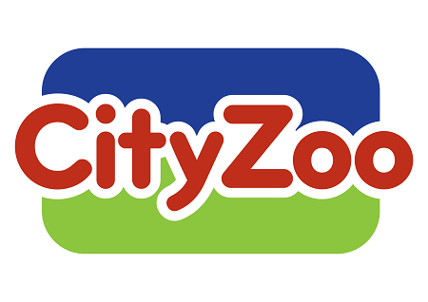

Hình 4 Logo của công ty TNHH Vườn Thú Thành Phố

*(Nguồn: Webstie* [*www.cityzoo.vn*](http://www.cityzoo.vn)*)*

Địa chỉ: 146D4 Nguyễn Văn Hưởng, phường Thảo Điền, quận 2, thành phố Hồ Chí Minh.

Điện thoại: (028) 35125793 - (028) 2210 86 86 - 0834502000

Email: sales@cityzoo.vn

Fax: (028) 37 90 54 53

Website: www.cityzoo.vn/www.cityzoo.com.vn

Trang web liên kết:  [www.banchomeo.com/www.thucungtv.com](http://www.banchomeo.com/www.thucungtv.com)

Mã số thuế: 0301636007

Ngày hoạt động: 26/02/1999

Công ty TNHH Vườn Thú Thành Phố được thành lập vào ngày 26 tháng 2 năm 1999. Công ty có vốn đầu tư của Pháp. Những ngày đầu thành lập, CityZoo là một trong những công ty đi tiên phong trong lĩnh vực chăm sóc thú cưng này. Trải qua 20 năm xây dựng và phát triển, CityZoo đã thành công, ngày càng lớn mạnh và trở thành thương hiệu mạnh dẫn đầu trong trong lĩnh vực cung cấp thức ăn và phụ kiện cho thú cưng. Đặc biệt, CityZoo chỉ bán sỉ, các đại lý của CityZoo có mặt trên cả nước gồm các của hàng thú cưng, phòng mạch bác sĩ thú y, trang trại chó mèo, các kênh thương mại điện tử.

### Chức năng và nhiệm vụ của công ty

#### Chức năng của công ty

CityZoo chuyên cung cấp các thực phẩm dinh dưỡng dành cho thú cưng, đặc biệt nhập khẩu và phân phối độc quyền thực phẩm dinh dưỡng cao cấp, dành cho chó mèo sản xuất tại Pháp nhãn hiệu Royal Canin - một thương hiệu nổi tiếng trên toàn thế giới. Ngoài thức ăn cho chó mèo thì CityZoo còn phân phối độc quyền những thương hiệu phụ kiện cho chó mèo hàng đầu thế giới như:

* Thương hiệu Flexi: dây dắt tự động.
* Thương hiệu Ferplast: dụng cụ ăn uống, vali, vòng cổ, vệ sinh.
* Thương hiệu KONG: đồ chơi.
* Thương hiệu AFP: cây mèo leo, dụng cụ chăm sóc.
* Thương hiệu Pawise: đồ chơi tương tác.
* Thương hiệu Pugmarks: dụng cụ ăn uống.
* Thương hiệu Mon Ami: đồ chơi, dụng cụ, phụ kiện.
* Thương hiệu Sanicat: cát vệ sinh cho mèo.
* Thương hiệu FURminator: chăm sóc lông.
* Thương hiệu 8in1: giáo dục huấn luyện.
* Thương hiệu HAGEN: chăm sóc giải trí.
* Thương hiệu Beaphar: thực phẩm bổ sung.

#### Nhiệm vụ của công ty

* Xây dựng kế hoạch và tổ chức thực hiện các dịch vụ kinh doanh của công ty theo đúng ngành nghề đã đăng ký.
* Chịu trách nhiệm vận chuyển, đảm bảo chất lượng, số lượng hàng hóa từ kho của công ty đến điểm giao nhận của đại lí theo chính sách của công ty.
* Giải quyết đổi hàng mới cho đại lý nếu sản phẩm được xác định do lỗi từ nhà sản xuất theo chính sách của công ty.
* Cam kết bảo mật thông tin mang tính riêng tư của khách hàng theo điều 68 đến điều 73 của Nghị định 52/2013/NĐ – CP.
* Thực hiện đầy đủ các nghĩa vụ về thuế theo quy định của pháp luật.

### Cơ cấu bộ máy tổ chức

#### Sơ đồ cơ cấu bộ máy tổ chức

Sơ đồ 1 Sơ đồ bộ máy tổ chức công ty

#### Chức năng và nhiệm vụ của từng bộ phận

* *Giám đốc*
* Chịu trách nhiệm quản lý toàn diện các mặt hoạt động kinh doanh của công ty.
* Chỉ đạo điều hành, phối hợp với các bộ phận để giám sát, theo dõi tình hình công việc, đề ra các mục tiêu và hoạch định chiến lược cho công ty.
* Chịu trách nhiệm pháp lý về mọi hoạt động của công ty trước pháp luật, các cơ quan chức năng.
* *Phó giám đốc tài chính*
* Lập nên các kế hoạch tài chính.
* Phân tích tài chính, xác định hiệu quả hoạt động kinh doanh của công ty và từng dự án.
* Quản lý việc mua hàng, xuất nhập kho.
* Sử dụng có hiệu quả, bảo toàn và phát triển các nguồn lực của các bộ phận của công ty.

Công ty không có bộ phận kế toán vì việc kế toán định kì sẽ được thuê công ty dịch vụ kế toán ở bên ngoài.

* *Phó giám đốc điều hành*
* Xây dựng và quản trị hệ thống các phòng ban, nhân sự trong công ty.
* Chịu trách nhiệm lập kế hoạch và định hướng chiến lược chung cho công ty.
* Điều hành và chịu trách nhiệm cho toàn bộ hoạt động của công ty.
* Xây dựng và quản trị chiến lược phát triển nguồn nhân lực, quản lý nhân viên để đảm bảo đạt được kết quả tốt nhất.
* Chịu trách nhiệm về lợi nhuận, hướng phát triển và tăng trưởng của công ty.
* Chủ trì các hoạt động đối nội, đối ngoại của công ty.
* *Bộ phận Logistics*
* Quản lí hàng hóa trong kho.
* Đánh giá và giám sát hàng tồn kho.
* Thực hiện việc đóng hàng, xuất hàng theo đơn hàng đúng thời hạn yêu cầu.
* Phối hợp với các bộ phận liên quan và khách hàng để đảm bảo quá trình giao hàng diễn ra đúng thời gian.
* *Bộ phận Sale*
* Tìm kiếm khách hàng tiềm năng làm đại lí mới.
* Nhận đơn đặt hàng các đại lí của CityZoo là các phòng mạch bác sĩ thú y, cửa hàng dành cho thú cưng theo danh sách khách hàng có sẵn trong khu vực phụ trách và báo về kho hàng của công ty.
* Chăm sóc khách hàng.
* Tư vấn sản phẩm mới.
* Hỗ trợ trưng bày quảng cáo.
* *Bộ phận Marketing*
* Xây dựng và thực hiện kế hoạch marketing.
* Nghiên cứu, khảo sát thông tin thị trường và khách hàng.
* Tạo hình ảnh, phát triển thương hiệu.
* Phối hợp với bộ phận Sale để quản trị và phát triển các kênh bán hàng.
* Lập và thực hiện các chương trình truyền thông như khuyến mãi, sự kiện, tài trợ,…
* *Bộ phận Xuất – Nhập Khẩu*
* Xây dựng quy trình mua hàng trong và ngoài nước, quy trình giao nhận và xuất, nhập hàng hóa.
* Quản lý, lưu trữ hồ sơ thực hiện các hoạt động giao dịch với nhà cung cấp ở Pháp.
* Hoàn tất các thủ tục và chứng từ xuất nhập khẩu hàng hóa như: Hợp đồng mua bán, bộ chứng từ vận chuyển, bộ chứng từ xuất nhập khẩu, các thủ tục thanh toán, các thủ tục giao nhận hàng hóa,…
* Kết hợp cùng với kế toán thực hiện việc thanh toán.
* Tiếp nhận, kiểm tra, đối chiếu, hồ sơ hàng hóa nhập khẩu, xuất khẩu với số lượng thực tế tại cửa khẩu trong quá trình làm hồ sơ thông quan hàng hóa.

### Các nguồn lực của công ty

Bảng 2‑1 Thống kê về các nguồn lực của công ty CityZoo

|  |  |  |
| --- | --- | --- |
|  | **Nguồn lực** | **Quy mô** |
| **Vật lực** | Kho chứa hàng nhập khẩu tại Củ Chi – thành phố Hồ Chí Minh. | Kho rộng trên 15.000 m2 |
| **Tài lực** | Nguồn vốn đầu tư từ Pháp, là công ty phân phối độc quyền tại Việt Nam những thương hiệu thức ăn và phụ kiện cho chó mèo hàng đầu thế giới. | Bao gồm 12 thương hiệu: Flexi, Ferplast, KONG, AFP, Pawise, Pugmarks, Mon Ami, Sanicat, FURminator, 8in1, HAGEN, Beaphar. |
| **Nguồn lực** | Chuyên môn hóa nhân viên cao. | * Bộ phận Logistics: 30 – 40 người. * Bộ phận Sale: 8 người. * Bộ phận Marketing: 5 người. * Bộ phận Xuất – Nhập khẩu: 3 người. |

## Giới thiệu về Royal Canin

### Kết quả hình ảnh cho royal canin logoLịch sự hình thành và phát triển

Hình 5 Logo của thương hiệu Royal Canin

*(Nguồn: Webstie* [*www.cityzoo.vn*](http://www.cityzoo.vn)*)*

Royal Canin là một loại thực phẩm dinh dưỡng dành cho chó mèo. Royal Canin thành lập tại Pháp vào năm 1968, bởi bác sĩ – tiến sĩ Cathary. Ông đã áp dụng khoa học tiên tiến vào việc sản xuất thức ăn dành cho chó mèo và thú cưng nói chung. Ông phát triển dựa trên các nguyên tắc: kiến thức về vật nuôi, duy trì và đảm bảo cuộc sống của vật nuôi, quan trọng nhất là công thức cải tiến về thực phẩm đáp ứng các nhu cầu cần thiết của vật nuôi, chứ không phải đáp ứng mong muốn của chủ nhân chúng.

Với 45 năm áp dụng các kiến thức khoa học, Royal Canin đã thành công trong lĩnh vực nghiên cứu và sản xuất thức ăn cho thú cưng. Dựa vào kinh nghiệm và thành tựu đạt được, Royal Canin đã đem đến nguồn thực phẩm tuyệt vời nhất cho hơn hàng triệu chó mèo trên thế giới.

Royal Canin có mặt ở hầu hết các nước trên thế giới, các nước Châu Âu, Mỹ, Châu Á và trong đó có cả Việt Nam. Tại Việt Nam, nhà phân phối độc quyền sản phẩm thức ăn cho chó mèo của Royal Canin là CityZoo. Là công ty toàn cầu với nhiều nhà máy sản xuất, Royal Canin luôn đảm bảo lượng hàng dồi dào, chất lượng sản phẩm vượt trội đáp ứng được tất cả các yêu cầu của khách hàng yêu thú cưng trên toàn thế giới.

Royal Canin nghiêm túc trong vấn đề sức khỏe vật nuôi và luôn cam kết đổi mới trong y tế và dinh dưỡng để cải thiện đời sống vật nuôi một cách tốt nhất. Các nguyên vật liệu dùng trong sản xuất luôn phải thông qua quá trình kiểm tra nghiêm ngặt, nhằm tạo ra nguồn thức ăn sạch và đảm bảo an toàn nhất cho thú cưng. Tất cả các nhà máy sản xuất của Royal Canin trên toàn thế giới đều đạt chứng nhận ISO 9001:2008 và chứng nhận quản lý chất lượng và tiêu chuẩn ISO 2000 về an toàn thực phẩm.

Chính vì sự khác biệt mà Royal Canin được đánh giá là sản phẩm dinh dưỡng dành cho chó mèo cao cấp và tốt nhất tính đến thời điểm hiện tại.

### Tầm nhìn và sứ mệnh

* Tầm nhìn: “Tất cả mọi thứ chúng tôi làm được thúc đẩy bởi niềm đam mê đối với sức khỏe và lợi ích của mỗi con chó và con mèo.”
* Sứ mệnh: “Sức khỏe là mối quan tâm hàng đầu của chúng tôi.”

### Một số dòng sản phẩm thức ăn hạt của Royal Canin

#### Một số dòng sản phẩm hạt thực phẩm dinh dưỡng Royal Canin cho chó

* ***Các loại hạt thực phẩm dinh dưỡng Royal Canin cho chó theo độ tuổi***

Royal Canin rất tỉ mỉ trong việc nghiên cứu và đưa ra dòng thức ăn phù hợp với từng giai đoạn lứa tuổi của chó, cụ thể: từ 0 đến 3 tháng tuổi, từ 3 đến 12 tháng tuổi và chó trưởng thành từ 12 tháng tuổi trở lên.

* ***Chó từ 0 đến 3 tháng tuổi***

**Dòng Royal Canin Starter Mother & Baby Dog là loại hạt dành cho chó từ 0 đến 3 tháng tuổi hoặc chó mẹ đang cho con bú, chia ra làm 3 loại tương ứng với 3 kích cỡ của các loại chó:**

|  |  |  |
| --- | --- | --- |
| Kết quả hình ảnh cho Royal Canin Mini Starter Mother & Baby Dog | Hình ảnh có liên quan | Hình ảnh có liên quan |
| ***Royal Canin Mini Starter Mother***  ***& Baby Dog***  **Dành cho chó kích cỡ Mini**  **(cân nặng tối đa 10 kg).** | ***Royal Canin Medium Starter Mother***  ***& Baby Dog***  **Dành cho chó kích cỡ Medium**  **(cân nặng tối đa từ 11 - 25 kg).** | ***Royal Canin Maxi Starter Mother***  ***& Baby Dog***  **Dành cho chó kích cỡ Maxi**  **(cân nặng tối đa từ 26 - 44 kg).** |

* ***Chó từ 3 đến 12 tháng tuổi***

**Dòng Royal Canin Puppy là loại hạt dành cho chó từ 3 đến 12 tháng tuổi, chia ra làm 3 loại tương ứng với 3 kích cỡ của các loại chó:**

|  |  |  |
| --- | --- | --- |
| Kết quả hình ảnh cho Royal Canin Mini Puppy | Kết quả hình ảnh cho Royal Canin Medium Puppy | Hình ảnh có liên quan |
| ***Royal Canin Mini Puppy***  **Dành cho chó cỡ Mini**  **(cân nặng tối đa 10kg).** | ***Royal Canin Medium Puppy***  **Dành cho chó kích cỡ Medium**  **(cân nặng tối đa từ 11 - 25 kg).** | ***Royal Canin Maxi Puppy***  **Dành cho chó kích cỡ Maxi (cân nặng tối đa từ 26 - 44kg).** |

* ***Chó trưởng thành từ 12 tháng tuổi trở lên***

Thời gian trưởng thành của các giống chó cảnh thường là 12 tháng. Thời gian này nhu cầu thức ăn cho các bé cao hơn gấp đôi so với chó trưởng thành do sự tăng trọng diễn ra mạnh mẽ. Dòng thức ăn cho chó trưởng thành **Royal Canin Adult** với hàm lượng đạm và dinh dưỡng cao hơn, **chia ra làm 3 loại tương ứng với 3 kích cỡ của các loại chó:**

|  |  |  |
| --- | --- | --- |
| Kết quả hình ảnh cho royal canin mini adult | Kết quả hình ảnh cho royal canin medium adult | Kết quả hình ảnh cho royal canin maxi adult |
| ***Royal Canin Mini Adult***  **Dành cho chó kích cỡ Mini**  **(cân nặng tối đa 10 kg).** | ***Royal Canin Medium Adult***  **Dành cho chó kích cỡ Medium**  **(cân nặng tối đa từ 11 - 25 kg).** | ***Royal Canin Maxi Adult***  **Dành cho chó kích cỡ Maxi**  **(cân nặng tối đa từ 26 - 44 kg).** |

* ***Các loại thức ăn hạt Royal Canin dành cho các giống chó riêng biệt***

Hiện Royal Canin đã sản xuất các loại thức ăn dành cho các giống chó riêng biệt như Pug, Chihuahua, Poodle. Các dòng sản phẩm này đều dựa trên đặc tính sinh sống của từng loài để đưa ra một sản phẩm tối ưu nhất. Chính vì vậy, những dòng sản phẩm chuyên biệt có hiệu quả tốt hơn. Và trong từng dòng sản phẩm này có chia theo từng giai đoạn lứa tuổi của chúng.

* ***Các loại thức ăn hạt Royal Canin giúp cải thiện bệnh trạng của thú cưng***

Royal Canin còn có các sản phẩm nhằm hỗ trợ cải thiện cân nặng cũng như các bệnh da cho thú cưng.

#### Một số dòng sản phẩm hạt thực phẩm dinh dưỡng của Royal Canin cho mèo

* ***Các loại hạt thực phẩm dinh dưỡng Royal Canin cho mèo theo độ tuổi***

Tương tự như chó, Royal Canin cũng sản xuất dòng hạt thực phẩm dinh dưỡng cho mèo phù hợp với từng giai đoạn lứa tuổi của mèo, cụ thể: từ 0 đến 3 tháng tuổi, từ 3 đến 12 tháng tuổi và mèo trưởng thành từ 12 tháng tuổi trở lên.

* *Mèo con từ 1 - 4 tháng tuổi*

Dòng Royal Canin Mother & Babycat là sản phẩm được phát triển dựa trên những nghiên cứu đánh giá về nhu cầu dinh dưỡng của mèo cưng trong giai đoạn từ tháng 1 – 4 và mèo mẹ giai đoạn mang thai, cho con bú.

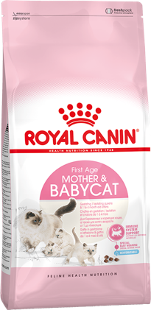

* *Mèo con từ 4 – 12 tháng tuổi*

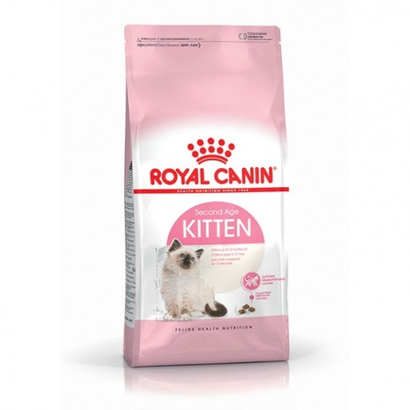Dòng Royal Canin Kitten sử dụng cho mèo trong giai đoạn từ tháng thứ 4 tới tháng thứ 12. Trong giai đoanh này, tốc độ tăng trưởng của chúng có phần chững lại nhưng mức độ và khả năng hoạt động của chúng tăng cao. Điều này đồng nghĩa với việc, mèo cần được cung cấp dinh dưỡng một cách đầy đủ để cơ bắp và xương phát triển.

* *Mèo trưởng thành từ 12 tháng tuổi trở lên*

Mèo trưởng thành sống trong nhà có lối sống ít vận động, nhu cầu năng lượng thấp hơn và nguy cơ béo phì cao hơn, Royal Canin Indoor là dòng sản phẩm được tạo ra để giải quyết những vấn đề trên.

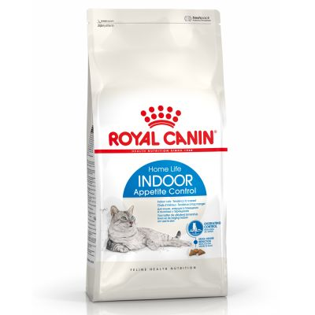

* ***Các loại thức ăn hạt Royal Canin dành cho các giống mèo riêng biệt***

Tương tự như chó, Royal Canin cũng sản xuất các loại thức ăn dành cho các giống mèo riêng biệt như mèo Anh lông ngắn (British Shorthair), mèo Ba Tư (Persian).

* ***Các loại thức ăn hạt Royal Canin giúp cải thiện bệnh trạng của thú cưng***

Royal Canin còn có các sản phẩm nhằm hỗ trợ cải thiện cân nặng cũng như các bệnh da cho thú cưng.

## Tổng quan thị trường Việt Nam

### Thị trường nuôi thú cưng tại Việt nam

Khác với những đất nước phương Tây xem trọng việc nuôi thú cưng và thậm chí coi thú cưng như một thành viên trong gia đình hay khi gặp thiên tai, hoạn nạn họ sẵn sàng từ bỏ tất cả tài sản chỉ để cứu được người bạn bé nhỏ của mình thì thị trường thú cưng ở Việt Nam chỉ mới phát triển thời gian gần đây. Một phần nhờ sự du nhập của văn hóa nước ngoài, mặt khác là vì đời sống con người phát triển hơn, họ sẵn sàng chi tiêu cho thú cưng của mình. Một số người xem thú cưng giống như “món trang sức” riêng của mình.

Nghiên cứu khoa học cho thấy nuôi thú cưng đem lại rất nhiều lợi ích cả về sức khỏe lẫn tinh thần cho con người. Quy mô của nhiều gia đình trong thế kỷ 21 đang có xu hướng nhỏ đi, vì thế thú cưng cũng trở nên quan trọng hơn. Đối với đứa trẻ không được chăm sóc nhiều trong một gia đình đông anh chị em, phụ nữ muộn chồng hoặc không có con hay những người mong muốn có một người bạn đồng hành trung thành thì nuôi thú cưng là một sự lựa chọn tốt.

Thú cưng có nhiều loại khác nhau. Dưới đây là bảng thống kê số lượng bốn loại thú cưng phổ biến tại Việt Nam từ năm 2014 đến năm 2017, cho thấy cá là loài được nuôi nhiều nhất, sau đó là đến chó, rồi đến mèo, cuối cùng là chim và cả bốn loài có xu hướng tăng dần theo từng năm.

Bảng 2‑2 Thống kê số lượng bốn loại thú cưng phổ biến tại Việt Nam từ năm 2014 đến năm 2017

(Đơn vị: con)

|  |  |  |  |  |
| --- | --- | --- | --- | --- |
|  | **Năm 2014** | **Năm 2015** | **Năm 2016** | **Năm 2017** |
| **Chó** | 4531 | 4684 | 4847 | 5022 |
| **Mèo** | 3416 | 3477 | 3651 | 3870 |
| **Chim** | 1471 | 1521 | 1574 | 1621 |
| **Cá** | 9761 | 10298 | 10916 | 11516 |

*(Nguồn: Euromonitor International)*

Việc du nhập của văn hóa phương Tây làm xuất hiện cái dòng thú cưng ngoại, tức là con vật được lấy giống từ nước ngoài. Ví dụ như mèo Anh, mèo Ba Tư, chó Poodle, chó Pug… với giá tiền vài triệu đồng, đôi khi lên đến hàng chục triệu đồng, thậm chí cả trăm triệu là chuyện bình thường. Giá mắc là một lẽ, việc chăm sóc cho chúng cũng công phu, tốn nhiều thời gian và tiền bạc hơn chó mèo ta. Sự gia tăng của các giống vật nuôi quý sẽ đóng góp tích cực vào sự tăng trưởng của xu hướng trong thức ăn vật nuôi.

Nếu như trước đây, việc mua thức ăn, đồ chơi,… cho thú cưng không có trong khái niệm của người nuôi thì giờ đây đã khác. Thị trường thú cưng Việt Nam phát triển kéo theo các mặt hàng về sản phẩm cho thú cưng như quần áo, đồ chơi và thức ăn được mở rộng nhiều hơn. Không chỉ vậy, các dịch vụ thú y và chăm sóc thú cưng cũng xuất hiện. Những dịch vụ đi kèm với thị trường thú cưng cũng được mở rộng tại nhiều thành phố lớn, như cà phê mèo, cà phê chó, … rất được giới trẻ yêu thích và ủng hộ. Nhiều hội nhóm yêu chó mèo xuất hiện trên mạng xã hội với số lượng thành viên vô cùng đông đảo, dễ dàng bắt gặp vô số hình ảnh và các đoạn clip ngắn ghi lại các khoảnh khắc thường nhật của các thú cưng được chủ của chúng chia sẻ lên mạng xã hội. Các cuộc thi sắc đẹp dành cho thú cưng cũng được ra đời.

Bảng 2‑3 Thống kê chi phí người tiêu dùng dành cho thú cưng tại Việt Nam từ năm 2014 đến năm 2017

(Đơn vị: tỷ VNĐ)

|  |  |  |  |  |
| --- | --- | --- | --- | --- |
|  | **Năm 2014** | **Năm 2015** | **Năm 2016** | **Năm 2017** |
| **Thức ăn** | 314.0 | 363.6 | 412.3 | 468.6 |
| **Cát vệ sinh** | 3.3 | 3.8 | 4.4 | 5.2 |
| **Dịch vụ thú y (khám, chữa bệnh)** | 22.4 | 26.0 | 29.2 | 33.0 |
| **Sản phẩm khác (đồ chơi, quần áo…)** | 126.0 | 143.1 | 161.9 | 183.7 |
| **Dịch vụ chăm sóc (spa, cắt, tỉa lông…)** | 440.0 | 506.6 | 574.2 | 652.3 |

*(Nguồn: Euromonitor International)*

### Thị trường hạt thực phẩm dinh dưỡng cho chó mèo tại Việt Nam

Thời đại mà ở đó chó mèo chỉ được ăn “canh thừa cơm cặn” hay chất thải của con người đã qua lâu rồi. Giờ đây chúng đã có những dòng sản phẩm thức ăn riêng biệt và phù hợp hơn. Đối với những ai không nuôi thú cưng, thì thức ăn chất lượng đắt tiền có vẻ là một sự lãng phí. Nhưng những người nuôi thú thì đặc biệt tin rằng những chú chó và mèo của họ cũng xứng đáng được hưởng đời sống tốt nhất khi họ có đủ điều kiện để chăm lo cho chúng như thế. Quan trọng hơn hết, họ muốn đảm bảo sức khỏe cho vật nuôi của mình.

Hiện nay, thức ăn cho chó mèo có hai loại chủ yếu là thức ăn khô và thức ăn ướt. Thức ăn khô được chế biến dưới dạng hạt thực phẩm dinh dưỡng được chế biến sẵn bao gồm hỗn hợp của các thành phần như ngũ cốc, thịt, khoáng chất, vitamin,… Các chất này được các nhà sản xuất tính toán hàm lượng dinh dưỡng phù hợp với từng giai đoạn phát triển, với từng thể trạng hay giống nòi của chúng. Ưu điểm của dạng thức ăn này là tiện lợi, chứa đầy đủ dinh dưỡng cần thiết cho chó mèo, dễ bảo quản và thời gian sử dụng lâu. Mặt khác, giá thành của hạt thực phẩm dinh dưỡng này khá cao, chứa ít chất xơ và nước. Còn thức ăn ướt là dạng thức ăn tự nấu hoặc nấu sẵn và đóng gói không sấy khô, có độ ẩm cao, mềm và chứa nhiều nước hơn. Một loại thức ăn ướt cho thú cưng khá phổ biến đó là pate, thường được đóng trong hộp hoặc túi hút chân không. Dạng thức ăn mềm sẽ tốt hơn cho hệ tiêu hóa của vật nuôi, người chủ có thể mua sẵn trên thị trường hoặc tự làm. Tự chế biến thức ăn mất nhiều thời gian và công sức, không đảm bảo việc cung cấp đầy đủ chất dinh dưỡng cần thiết cho vật nuôi, lại khó bảo quản, đặc biệt nếu nguyên liệu sử dụng để nấu thức ăn không được lựa chọn kĩ sẽ rất dễ dẫn đến nhiều căn bệnh nguy hiểm.

Việc lựa chọn loại thức ăn nào là phụ thuộc vào chủ vật nuôi. Nếu người chủ quá bận rộn và không có thời gian chăm chút bữa ăn cho thú cưng của mình thì thức ăn khô dạng hạt là sự lựa chọn tốt nhất, nên thức ăn khô dạng hạt chiếm nhiều ưu thế hơn hẳn. Trên thị trường thức ăn cho chó mèo hiện nay có quá nhiều sự lựa chọn, nhưng chủ yếu đều là những thuơng hiệu ngoại nhập khẩu vào Việt Nam. Nhiều nhà sản xuất thức ăn thú cưng nước ngoài đang tập trung vào việc xây dựng hệ thống phân phối sản phẩm thức ăn vật nuôi của họ tại Việt Nam để cải thiện hoạt động bán hàng qua các nhà bán lẻ và phòng mạch thú y để đáp ứng nhu cầu ngày càng tăng cao của người tiêu dùng.

### Các thương hiệu hạt thực phẩm dinh dưỡng cho chó mèo tại Việt Nam

Bảng 2‑4 Thị phần thị trường các thương hiệu sản xuất hạt thực phẩm dinh dưỡng cho chó tại Việt Nam từ năm 2014 đến năm 2016

(Đơn vị: %)

|  |  |  |  |  |  |
| --- | --- | --- | --- | --- | --- |
| **Thương hiệu** | **Năm 2014** | **Năm 2015** | **Năm 2016** | **Năm 2017** | **Năm 2018** |
| **Pedigree** | 48.2 | 46.9 | 44.4 | 41.4 | 38.3 |
| **Royal Canin** | 15.0 | 15.0 | 14.4 | 13.9 | 13.2 |
| **CP** | 20.3 | 18.9 | 16.3 | 13.2 | 12.4 |
| **Ganador** | - | - | 4.9 | 11.4 | 15.3 |
| **SmartHeart** | 9.2 | 11.7 | 11.5 | 11.0 | 11.3 |
| **ANF** | 3.5 | 3.4 | 3.1 | 3.0 | 2.2 |
| **Natural Core** | - | - | 1.2 | 1.5 | 2.0 |
| **Khác** | 3.8 | 4.0 | 4.1 | 4.4 | 5.3 |
| **Tổng** | 100.0 | 100.0 | 100.0 | 100.0 | 100.0 |

*(Nguồn: Euromonitor International)*

Bảng 2‑5 Giá bán của các thương hiệu sản xuất hạt thực phẩm dinh dưỡng cho chó tại Việt Nam

|  |  |
| --- | --- |
| **Thương hiệu** | **Giá bán (đồng/kg)** |
| Pedigree | 77.000 |
| Royal Canin | 170.000 |
| CP | 70.000 |
| Ganador | 45.000 |
| SmartHeart | 71.000 |
| ANF | 140.000 |
| Natural Core | 220.000 |

*(Nguồn: Website* [*https://www.lazada.vn*](https://www.lazada.vn)*)*

Nhận xét:

Nhìn vào cả hai bảng tóm tắt trên, có thể thấy từ năm 2014 đến năm 2016 Royal Canin là sản phẩm chiếm thị phần cao thứ hai sau Pedigree tại thị trường Việt Nam, có xu hướng giảm nhẹ qua từng năm. Sản phẩm của Royal Canin có giá cả cao thứ hai trong dòng sản phẩm hạt thực phẩm dinh dưỡng cho chó tại thị trường Việt Nam sau Natural Core.

Bảng 2‑6 Thị phần thị trường các thương hiệu sản xuất hạt thực phẩm dinh dưỡng cho mèo tại Việt Nam từ năm 2014 đến năm 2016

(Đơn vị: %)

|  |  |  |  |  |  |
| --- | --- | --- | --- | --- | --- |
| **Thương hiệu** | **Năm 2014** | **Năm 2015** | **Năm 2016** | **Năm 2017** | **Năm 2018** |
| **Whiskas** | 42.3 | 42.2 | 40.3 | 38.2 | 38.1 |
| **Royal Canin** | 29.0 | 29.1 | 28.9 | 28.0 | 28.2 |
| **Me-O** | 22.3 | 22.2 | 19.9 | 16.4 | 16.3 |
| **Blisk** | - | - | 4.1 | 9.7 | 10.1 |
| **Khác** | 6.4 | 6.6 | 6.8 | 7.7 | 6.7 |
| **Tổng** | 100.0 | 100.0 | 100.0 | 100.0 | 100.0 |

*(Nguồn: Euromonitor International)*

Bảng 2‑7 Giá bán của các thương hiệu sản xuất hạt thực phẩm dinh dưỡng cho mèo tại Việt Nam

|  |  |
| --- | --- |
| **Thương hiệu** | **Giá bán (đồng/kg)** |
| Whiskas | 100.000 |
| Royal Canin | 170.000 |
| Me-O | 63.000 |
| Blisk | 62.000 |

*(Nguồn: Website https://www.lazada.vn)*

Nhận xét:

Nhìn vào cả hai bảng tóm tắt trên, có thể thấy Royal Canin là sản phẩm chiếm thị phần cao thứ hai sau Whiskas tại thị trường Việt Nam, có xu hướng giảm nhẹ qua từng năm. Tuy nhiên, Royal Canin là dòng sản phẩm có giá cả cao nhất trong dòng sản phẩm hạt thực phẩm dinh dưỡng cho mèo tại thị trường Việt Nam.

### Xu hướng lựa chọn sản phẩm của người tiêu dùng Việt Nam

Không chỉ riêng ở Việt Nam, xu hướng của người tiêu dùng toàn cầu trong thời đại 4.0 là họ sẽ tìm kiếm thông tin về những thứ họ muốn mua trên internet trước khi họ đưa ra quyết định mua. Internet đóng một vai trò quan trọng trong quá trình ra quyết định. Bên cạnh đó, phù hợp với sự phát triển mạnh mẽ của mạng xã hội, nhiều người chủ vật nuôi bắt đầu làm quen với các ứng dụng điện thoại liên quan đến thú cưng và chăm sóc thú cưng như Pet Coach, hoặc tham gia các diễn đàn, hội nhóm dành cho những người yêu thú cưng để tìm hiểu thông tin.

Theo một thống kê của trang web <https://www.askattest.com> - một trang web chuyên nghiên cứu và phân tích về hành vi của khách hàng, phát hiện xu hướng tiêu dùng, phân khúc thị trường để giúp các nhà doanh nghiệp tìm ra cơ hội và đưa quyết định tốt hơn – cho thấy 44,3% người tiêu dùng sẽ sử dụng công cụ tìm kiếm trên Google hoặc Amazon trước khi họ chọn lựa mua một sản phẩm, 22,5% người bình chọn phương tiện truyền thông xã hội và 16,6% cho các trang web, cuối cùng là ti vi, quảng cáo với 35,1% phiếu bầu. Kết quả nào xuất hiện nhiều nhất trên internet thường được người tiêu dùng tín nhiệm sử dụng.

Ví dụ, khi gõ câu hỏi “Thức ăn khô cho mèo loại nào tốt” trên thanh tìm kiếm của Google, Royal Canin là sản phẩm có tần số xuất hiện nhiều nhất. Điều này khiến sản phẩm của Royal Canin được nhiều người biết đến, tạo nên sự nhận biết thương hiệu và dễ ảnh hưởng đến quyết định mua của người tiêu dùng.

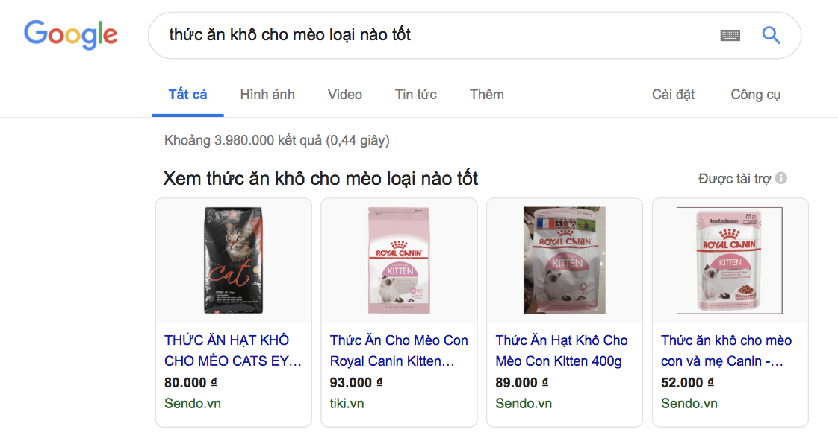

Hình 6 Kết quả tìm kiếm trên Google

*(Nguồn: Website http://www.google.com.vn)*

## Thực trạng nhập khẩu thức ăn hạt cho chó mèo Royal Canin của công ty

Bảng 2‑8 Bảng thống kê số liệu khối lượng nhập khẩu và doanh số bán hàng của thức ăn hạt cho chó mèo Royal Canin tại CityZoo ở thị trường Việt Nam từ năm 2014 đến năm 2018

|  |  |  |  |  |  |
| --- | --- | --- | --- | --- | --- |
|  | **Năm 2014** | **Năm 2015** | **Năm 2016** | **Năm 2017** | **Năm 2018** |
| **Khối lượng (tấn)** | 536.0 | 593.7 | 632.7 | 676.1 | 735.9 |
| **Doanh số**  **(tỉ VNĐ)** | 48.5 | 56.1 | 61.9 | 68.6 | 74.2 |

*(Nguồn: Báo cáo tài chính của CityZoo từ năm 2014 đến năm 2018)*

Bảng 2‑9 Sự tăng trưởng qua từng năm của thức ăn hạt cho chó mèo Royal Canin tại CityZoo ở thị trường Việt Nam từ năm 2014 đến năm 2018

|  |  |  |  |  |  |  |  |  |
| --- | --- | --- | --- | --- | --- | --- | --- | --- |
|  | **2014/2015** | | **2015/2016** | | **2016/2017** | | **2017/2018** | |
| ± | % | ± | % | ± | % | ± | % |
| **Khối lượng (tấn)** | 57.7 | 10.8 | 39.0 | 6.6 | 43.4 | 6.9 | 59.8 | 8.8 |
| **Doanh số (tỉ VNĐ)** | 7.6 | 15.7 | 5.8 | 10.3 | 6.7 | 10.8 | 5.6 | 8.1 |

*(Nguồn: Tổng hợp từ báo cáo tài chính của CityZoo từ năm 2014 đến năm 2018)*

Nhận xét:

Nhìn chung, khối lượng thức ăn hạt cho chó mèo Royal Canin nhập khẩu tại CityZoo ở thị trường Việt Nam tăng dần từ năm 2014 đến năm 2018. Tuy nhiên, mặc dù có sự tăng trưởng nhưng tốc độ tăng trưởng qua các năm lại tăng giảm thất thường:

* Năm 2015, khối lượng thức ăn nhập khẩu đạt 593.7 tấn, cao hơn 57.7 tấn so với năm 2014, tương ứng với 10.8%.
* Năm 2016, khối lượng thức ăn nhập khẩu đạt 632.7 tấn, cao hơn 39.0 tấn so với năm 2015, tương ứng với 6.6%.
* Năm 2017, khối lượng thức ăn nhập khẩu đạt 676.1 tấn, cao hơn 43.4 tấn so với năm 2016, tương ứng với 6.9%.
* Năm 2018, khối lượng thức ăn nhập khẩu đạt 735.9 tấn, cao hơn 59.8 tấn so với năm 2017, tương ứng với 8.8%.

Sự gia tăng về khối lượng nhập khẩu kéo theo doanh số bán hàng cũng tăng theo, tốc độ tăng trưởng qua các năm cũng tăng giảm thất thuờng:

* Năm 2015, doanh số bán hàng đạt 56.1 tỉ VNĐ, cao hơn 7.6 tỉ VNĐ so với năm 2014, tương ứng với 15.7%.
* Năm 2016, doanh số bán hàng đạt 61.9 tỉ VNĐ, cao hơn 5.8 tỉ VNĐ so với năm 2015, tương ứng với 10.3%.
* Năm 2017, doanh số bán hàng đạt 68.6 tỉ VNĐ, cao hơn 6.7 tỉ VNĐ so với năm 2016, tương ứng với 10.8%.
* Năm 2018, doanh số bán hàng đạt 74.2 tỉ VNĐ, cao hơn 5.6 tỉ VNĐ so với năm 2017, tương ứng với 8.1%.

Bảng 2‑10 Thị phần thị trường các thương hiệu sản xuất hạt thực phẩm dinh dưỡng cho chó mèo tại Việt Nam từ năm 2014 đến năm 2016

(Đơn vị: %)

|  |  |  |  |  |  |
| --- | --- | --- | --- | --- | --- |
| **Thuơng hiệu** | **Năm 2014** | **Năm 2015** | **Năm 2016** | **Năm 2017** | **Năm 2018** |
| **Pedigree** | 37.5 | 36.7 | 34.7 | 32.3 | 30.2 |
| **Royal Canin** | 18.1 | 18.1 | 17.5 | 17.0 | 16.9 |
| **CP** | 15.8 | 14.8 | 12.8 | 10.3 | 9.6 |
| **Ganador** | - | - | 3.9 | 8.9 | 10.7 |
| **SmartHeart** | 7.2 | 9.1 | 9.0 | 8.6 | 9.3 |
| **Whiskas** | 9.4 | 9.2 | 8.8 | 8.5 | 8.3 |
| **Me-O** | 5.0 | 4.8 | 4.3 | 3.6 | 3.5 |
| **ANF** | 2.7 | 2.7 | 2.4 | 2.3 | 2.5 |
| **Blisk** | - | - | 0.9 | 2.1 | 2.4 |
| **Natural Core** | - | - | 1.0 | 1.1 | 1.3 |
| **Khác** | 4.4 | 4.6 | 4.7 | 5.2 | 5.3 |
| **Tổng** | 100.0 | 100.0 | 100.0 | 100.0 | 100.0 |

*(Nguồn: Euromonitor International)*

Nhận xét:

Thị phần của Royal Canin có sự giảm nhẹ qua từng năm từ năm 2014 đến năm 2018, tuy nhiên vẫn là thương hiệu có giá trị thị phần cao thứ hai sau Pedigree.

## Thực trạng hoạt động marketing của công ty

### Chiến lược marketing mix 4P

#### Chiến lược sản phẩm

* ***Chiến lược S-T-P***

1. *Phân khúc thị trường*

Royal Canin tự định vị mình là dòng sản phẩm cao cấp nhất dành cho thú cưng tại Việt Nam tính đến thời điểm hiện tại, nên phân khúc thị trường của Royal Canin nhắm vào nhóm đối tượng khách hàng có mức thu nhập cao.

* *Phân khúc theo khu vực địa lí*:

Ở những thành phố lớn có kinh tế ổn định trên toàn đất nước Việt Nam, cụ thể, hiện tại Royal Canin có mặt tại những thành phố sau:

|  |  |  |
| --- | --- | --- |
| 1. Hà Nội 2. Hồ Chí Minh 3. An Giang 4. Bà Rịa – Vũng Tàu 5. Bắc Giang 6. Bắc Ninh 7. Bến Tre 8. Bình Dương 9. Bình Phước 10. Bình Thuận 11. Bình Định 12. Cà Mau 13. Cần Thơ 14. Đà Nẵng 15. Đắk Lắk | 1. Đồng Nai 2. Đồng Tháp 3. Gia Lai 4. Hà Giang 5. Hà Nam 6. Hải Phòng 7. Hưng Yên 8. Khánh Hòa 9. Kiên Giang 10. Lạng Sơn 11. Lai Châu 12. Lâm Đồng 13. Long An 14. Nam Định 15. Nghệ An | 1. Ninh Bình 2. Ninh Thuận 3. Quảng Ngãi 4. Quảng Nam 5. Quảng Ninh 6. Quảng Trị 7. Sóc Trăng 8. Tây Ninh 9. Thái Bình 10. Thái Nguyên 11. Thừa Thiên Huế 12. Tiền Giang 13. Trà Vinh 14. Vĩnh Long |

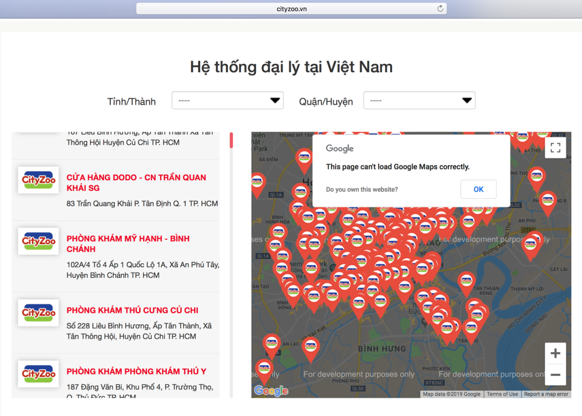 Người mua có thể dễ dàng tra được địa chỉ các đại lí của Royal Canin trên toàn quốc thông qua website của CityZoo <http://cityzoo.vn>, chỉ cần chọn tên tỉnh/tthành có trong danh sách, rồi tiếp đến là chọn quận/huyện sẽ xuất hiện tên và địa chỉ những cửa hàng có bán Royal Canin.

Hình 7 Kết quả tìm kiếm hệ thống đại lý của CityZoo tại Việt Nam

*(Nguồn: Website* [*www.cityzoo.vn*](http://www.cityzoo.vn)*)*

* *Phân khúc theo nhân khẩu học*:

Phân khúc dựa theo tiêu chí là khách hàng cá nhân hoặc hộ gia đình sống ở các thành phố lớn, có mức thu nhập trung bình khá trở lên, vì khi thu nhập ổn định và dư dả thì con người mới có nhu cầu nâng cao đời sống tinh thần và sẵn sàng chi tiền cho thú cưng của mình. Một nghiên cứu của trang web <https://amorfati.xyz> cho biết, để nuôi một chú chó hoặc mèo, người chủ sẽ mất khoảng 300.000 đồng/tháng cho tiền mua thức ăn. Đây quả thực là một con số không nhỏ.

Mặt khác, đối tượng khách hàng phần lớn là những người phải có hiểu biết và kiến thức mới lựa chọn các loại hạt thực phẩm dinh dưỡng chuyên biệt cho chó mèo thay vì cho chúng ăn thức ăn còn thừa lại của mình.

* *Phân khúc theo tâm lí*:

Người Việt Nam có tâm lí ưa dùng hàng ngoại hơn hàng nội, nhất là những thương hiệu thuộc “top” đầu thế giới.

* *Phân khúc theo hành vi*:

Người tiêu dùng Việt hay có suy nghĩ rằng, đồ tốt nhất sẽ là đồ đắt tiền nhất. Royal Canin thuộc top thương hiệu có giá cao nhất nhì thị trường ở hiện tại. Họ muốn đem lại những gì tốt nhất cho những chú chó mèo của mình – không chỉ là vật nuôi mà còn như những đứa con, những người bạn hay một thành viên trong gia đình. Bên cạnh đó, thú cưng còn thể hiện đẳng cấp, phong cách sống của người chủ sở hữu.

1. *Lựa chọn thị trường mục tiêu*

Hiện tại, Việt Nam chưa có thương hiệu Việt nào sản xuất các sản phẩm thức ăn riêng cho thú cưng, toàn bộ đều là nhập khẩu từ nước ngoài. Royal Canin là thương hiệu lớn của Pháp nhập khẩu vào Việt Nam, do đó họ chủ trương phục vụ tất cả các nhóm khách hàng tất cả những sản phẩm mà họ cần đến. Ví dụ, sản phẩm Royal Canin bán ở thị trường châu Âu sẽ không có gì khác so với sản phẩm được bán ở thị trường châu Á.

Royal Canin tuy là sản phẩm cho chó mèo nhưng chính những người chủ mới là người ra quyết định mua. Họ thực hiện cách thức marketing phân biệt, điểm mạnh của Royal Canin ở đây là họ có chia ra các dòng sản phẩm theo từng giai đoạn phát triển hay giống loài và thậm chí là cả kích cỡ của thú cưng, khác với các thương hiệu khác chỉ có một tới hai dòng sản phẩm chung. Cụ thể thương hiệu Whiskas, họ không chia thức ăn thành các nhóm tuổi hay giống mèo như Royal Canin, Whiskas chỉ chia sản phẩm thành 2 loại: Whiskas Junior dành cho các bé mèo con và các giống còn lại. Với mỗi giống mèo ở từng độ tuổi, có thể sản phẩm này sẽ không thực sự phù hợp với chúng. Royal Canin đã thành công trong việc đáp ứng được đòi hỏi cao và đa dạng trong nhu cầu của người tiêu dùng.

1. *Định vị sản phẩm*

Royal Canin được định vị là dòng thực phẩm dinh dưỡng cao cấp, từ nguyên liệu đến bao bì đều được chọn lựa chất lượng tốt nhất với giá thành khá cao. Chính vì định vị là dòng sản phẩm cao cấp, nên Royal Canin hoàn toàn tự tin về vị trí của mình trên thị trường cũng như có khả năng đánh bật các sản phẩm của các thương hiệu khác.

Royal Canin lựa chọn chiến lược định vị sản phẩm, nghĩa là định vị dựa trên sự khác biệt sản phẩm của mình so với sản phẩm cạnh tranh trên cùng một thị trường. Royal Canin vượt trội các đối thủ của mình về chất lượng sản phẩm. Tất cả đều dựa trên sự phù hợp về nhu cầu dinh dưỡng của vật nuôi.

Chất lượng

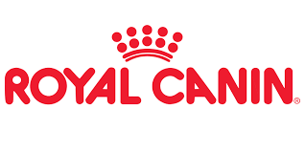

Hình 8 Bản đồ định vị thương hiệu của Royal Canin so với Whiskas, Me-O



Giá cả

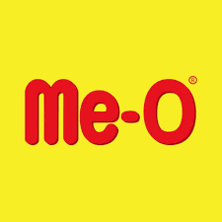

Bảng 2‑11 Bảng so sánh các chức năng của Royal Canin, Whiskas và Me-O

|  |  |  |  |
| --- | --- | --- | --- |
| **Lợi ích chức năng** | **Royal Canin** | **Whiskas** | **Me-O** |
| **Giống loài chuyên biệt** | X |  |  |
| **Độ tuổi chuyên biệt** | X | X | X |
| **Bệnh trạng chuyên biệt** | X |  |  |

*(Nguồn: Tác giả)*

*(Chú thích: Ô đánh dấu X tức là sản phẩm có bao gồm tính năng đó)*

Qua bảng ta thấy, Royal Canin là thương hiệu duy nhất cung cấp các dòng sản phẩm hạt thực phẩm dinh dưỡng phân loại theo từng giống loài khác nhau, đồng thời có các dòng sản phẩm phù hợp với từng loại bệnh của chó mèo.

* *Kích thước và tập hợp sản phẩm*

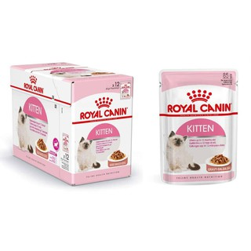Hạt thực phẩm dinh dưỡng Royal Canin thường được bán dưới dạng túi với các kích cỡ khác nhau.

* Dạng túi nhỏ tính bằng gam: 85g, 140g,

Hình 9 Sản phẩm Royal Canin dạng túi nhỏ

*(Nguồn: Website http://www.google.com.vn)*

* 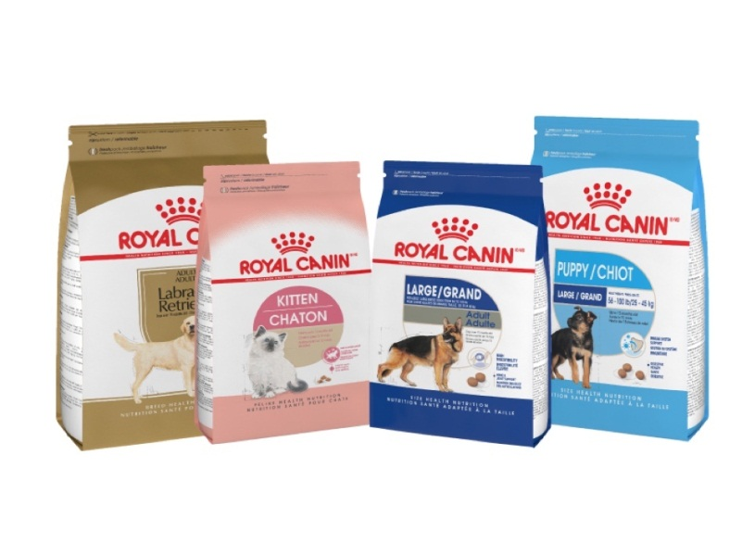Dạng túi to hơn tính bằng kg: 2kg, 4kg, 10kg,…

*(Nguồn: Website http://www.google.com.vn)*

Hình 10 Sản phẩm Royal Canin dạng túi to

Sơ lược lại về các dòng sản phẩm hạt thực phẩm dinh dưỡng của Royal Canin dành cho chó, vòng đời của chó được chia thành 3 giai đoạn:

* Từ 0 – 3 tháng tuổi
* Từ 3 – 12 tháng tuổi
* Từ 12 tháng tuổi trở lên

Tương ứng với mỗi giai đoạn phát triển của chó, Royal Canin lại tiếp tục phát triển các sản phẩm phù hợp với 3 loại kích cỡ của chó:

* Mini: chó có cân nặng dưới 10 kg
* Medium: chó có cân nặng từ 11 – 25 kg
* Maxi: chó có cân nặng từ 26 – 44 kg

Ngoài ra Royal Canin còn sản xuất các dòng sản phẩm cho một số giống loài chó riêng biệt và một số sản phẩm khác giúp cải thiện bệnh trạng của chúng.

Về hạt thực phẩm dinh dưỡng của Royal Canin dành cho mèo, đơn giản hơn, chỉ chia theo 3 giai đoạn phát triển của mèo, gồm có:

* Từ 1 – 4 tháng tuổi
* Từ 4 – 12 tháng tuổi
* Từ 12 tháng tuổi trở lên

Tương tự như chó, đối với mèo Royal Canin cũng sản xuất các dòng sản phẩm cho một số giống loài mèo riêng biệt và một số sản phẩm khác giúp cải thiện bệnh trạng của chúng.

* *Thương hiệu sản phẩm*

**Theo một bài viết nghiên cứu của tác giả Đỗ Hòa trên website** <http://www.marketingchienluoc.com/> **về lợi thế của một thương hiệu mạnh trong quan hệ đối với khách hàng cho biết:**

* 72% khách hàng nói họ chấp nhận trả 20% cao hơn so với thương hiệu khác khi họ chọn mua thương hiệu mà họ yêu thích. 50% khách hàng chấp nhận trả 25% cao hơn và 40% khách hàng chịu trả đến 30% cao hơn.
* 25% khách hàng nói giá không là vấn đề đối với họ một khi họ đã tín nhiệm và trung thành với một thương hiệu.
* Hơn 70% khách hàng nói thương hiệu là một trong những yếu tố mà họ cân nhắc khi chọn mua một sản phẩm, dịch vụ và hơn 50% thương vụ thực sự là do sự lựa chọn thương hiệu.
* 30% số thương vụ là dựa trên sự giới thiệu của đồng nghiệp - 50% người tiêu dùng tin rằng sự thành công của một thương hiệu mạnh là lợi thế đối với việc đưa ra thị trường thêm sản phẩm mới và họ sẵn sàng dùng thử sản phẩm mới của một thương hiệu mà họ đã tín nhiệm.

Như vậy, đối với thị trường thức ăn hạt thực phẩm dinh dưỡng cho chó mèo tại Việt Nam, ngành công nghiệp có sự cạnh tranh cao giữa các thương hiệu, thì sức mạnh thương hiệu sản phẩm là một trong những yếu tố quan trọng tạo nên sự thành công của doanh nghiệp về thị phần tiêu dùng cũng như doanh số.

Có thể nói, Royal Canin là một thương hiệu mạnh tại thị trường Việt Nam. Royal Canin có đầy đủ hai đặc điểm của một thương hiệu mạnh:

* *Những tính năng, lợi ích của sản phẩm*:

Giá trị của thương hiệu xuất phát từ sự vượt trội về chất lượng, của lợi ích mà sản phẩm mang lại. Rõ ràng nhận thấy, Royal Canin có sự vượt trội hơn hẳn các thương hiệu khác tại thị trường Việt Nam.

* *Những giá trị vô hình*:

Giá trị cảm xúc vô hình đóng một vai trò quan trọng trong quan hệ giữa thương hiệu và khách hàng. Giá trị cảm xúc khó tạo ra những một khi đã tạo ra được rồi thì thường bền lâu. Sản phẩm của Royal Canin cực kì có uy tín trên thị trường và có một lượng khách hàng trung thành lớn. Một cuộc khảo sát nhỏ về việc trưng bày sản phẩm Royal Canin của nhân viên CityZoo tại một cửa hàng thú cưng ở quận 2 nhận được phản hồi rằng, cho dù Royal Canin không được trưng bày tại những nơi bắt mắt nhất của cửa hàng, hay Royal Canin có được trưng bày ở bất kì nơi đâu thì hơn 80% khách hàng đến mua trực tiếp đều chỉ hỏi mua Royal Canin và chúng luôn luôn được bán hết.

* ***Đặc tính sản phẩm***

Điều Royal Canin quan tâm và đặt lên hàng đầu là chất lượng sản phẩm, tất cả đều được nghiên cứu dựa trên sự phù hợp về nhu cầu dinh dưỡng của vật nuôi. Royal Canin đã có những nghiên cứu rất sâu nhằm tạo ra nhiều dòng sản phẩm, mà mỗi dòng dành cho từng giống khác nhau hoặc cho từng lứa tuổi, kích cỡ và tình trạng sức khỏe của vật nuôi. Thậm chí, Royal Canin còn quan tâm kích cỡ hạt sao cho các chi tiết về kích thước, kết cấu, độ cứng đảm bảo với bộ xương hàm cũng như răng của vật nuôi ở từng giai đoạn phát triển.

Với mỗi sản phẩm của mình, Royal Canin cố gắng để đạt được 4 yếu tố: dinh dưỡng phù hợp với sức khỏe, tăng cường sự phát triển của cơ thể, cung cấp năng lượng, phòng bệnh. Và đặc biệt có những sản phẩm chuyên sâu dành cho từng loại bệnh cụ thể.

Dưới đây là một số đặc điểm chính của sản phẩm Royal Canin:

* ***Tạo nên vẻ đẹp hút hồn cho bộ lông chó mèo***

Nhằm duy trì vẻ đẹp của lông, chó mèo cần một lượng lớn các vitamin, axit béo thiết yếu và axit amin – đây là những chất dinh dưỡng lý tưởng và không thể thiếu. Đặc biệt, cần có chế độ thức ăn dinh dưỡng dành riêng cho mèo vì bộ lông đối với chúng vô cùng quan trọng.

* ***Hỗ trợ quá trình sinh sản***

Để chuẩn bị cho chó mèo mẹ có một chu kỳ thai và quá trình cho con bú khỏe mạnh, Royal Canin Mini Starter Mother & BabyDog (với chó) và Royal Canin Mother & BabyCat (đối với mèo) đặc biệt nghiên cứu các sản phẩm thức ăn giàu muối khoáng và năng lượng nhằm đảm bảo kết quả chăm sóc thành công.

* ***Tăng cường sức khỏe***

Bảo vệ sức khỏe của chó mèo trong suốt dòng đời và đảm bảo tuổi thọ bằng các phức hợp chất dinh dưỡng chứa nhiều axit béo (bao gồm Omega-3).

* ***Tăng tính ngon miệng***

Thỏa mãn vị giác của chó mèo bằng những mùi vị độc đáo được lựa chọn đặc biệt để kích thích sự thèm ăn ở chó. Chất lượng thức ăn và cấu trúc thiết kế bao bì bảo quản thực phẩm của Royal Canin luôn được đảm bảo, giữ trọn vẹn chất dinh dưỡng và tính ngon miệng có trong sản phẩm.

* ***Chế độ ăn uống cân bằng***

Royal Canin giúp duy trì trọng lượng lý tưởng để bảo vệ sức khỏe và tình trạng thể chất của chó mèo với lượng protein tiêu hóa và lượng chất béo vừa phải.

* ***Sự phát triển toàn diện***

Royal Canin hỗ trợ sự phát triển khỏe mạnh của chó mèo con với các chất chống oxy hóa bao gồm Taurine, Lutein, Vitamin C và E cần thiết cho sự phát triển của hệ miễn dịch.

* ***Hỗ trợ hệ tiêu hóa***

Tối ưu hóa sức khoẻ hệ thống tiêu hóa bằng việc cung cấp các protein tiêu hóa cao, prebiotic và dầu cá làm tăng chất lượng và hạn chế lượng phân.

* ***Nguồn dinh dưỡng hợp lý***

Royal Canin cung cấp các giải pháp dinh dưỡng hợp lý cho từng giống chó mèo bằng cách điều chỉnh từng công thức dinh dưỡng để đáp ứng các nhu cầu dinh dưỡng cụ thể của chúng.

* *Thiết kế bao bì sản phẩm và nhãn mác*

Là thương hiệu toàn cầu, Royal Canin sử dụng màu trắng làm tông màu chính trên thiết kế bao bì những sản phẩm của mình. Nói một cách khách quan, nếu đặt cạnh Royal Canin đứng bên cạnh những sản phẩm khác thì chúng có phần nhạt nhòa về màu sắc tối giản của bao bì, nhưng chính sự đơn giản đó lại tôn lên giá trị của Royal Canin. Royal Canin không cần thiết phải sử dụng những màu sắc nổi bật như một phương thức thu hút khách hàng lựa chọn mua sản phẩm của mình, mà Royal Canin chinh phục người mua bằng chính chất lượng sản phẩm. Nhưng điều đó không có nghĩa là Royal Canin không có sự chỉnh chu và nghiêm túc về mặt thiết kế bao bì sản phẩm. Phần phía trên của bất kì bao bì sản phẩm nào của Royal Canin đều dành một khoảng không gian to để tên thương hiệu. Tên và logo Royal Canin có màu đỏ, được đặt giữa nền trắng, to, rõ ràng, không bị che hay chèn lên trên bất kì hình ảnh và màu sắc nào. Tên của từng dòng sản phẩm cũng được in to, rõ ràng và nổi bật.

*(Nguồn: Website http://www.google.com.vn)*

Hình 11 Bao bì một số dòng sản phẩm thức ăn hạt cho chó mèo

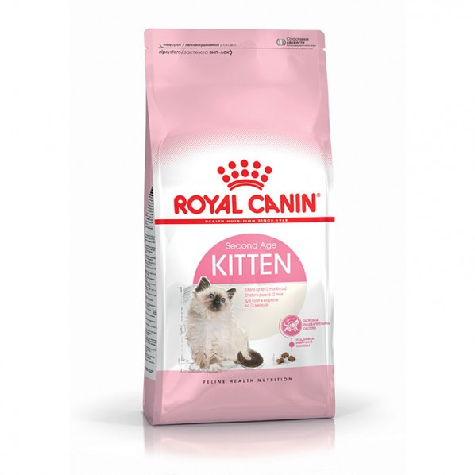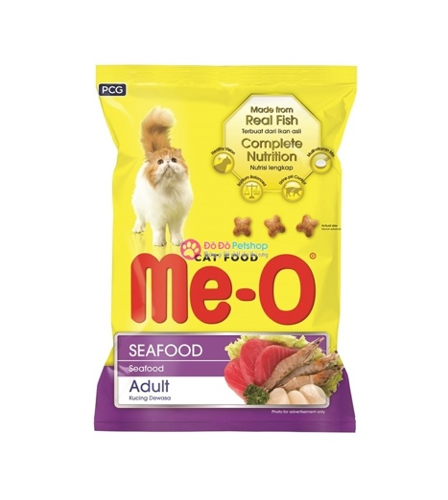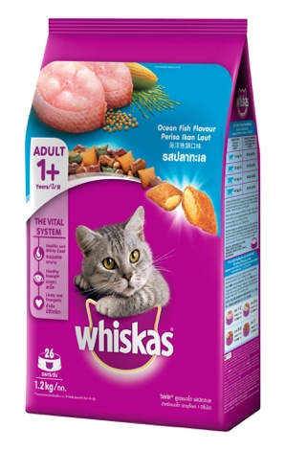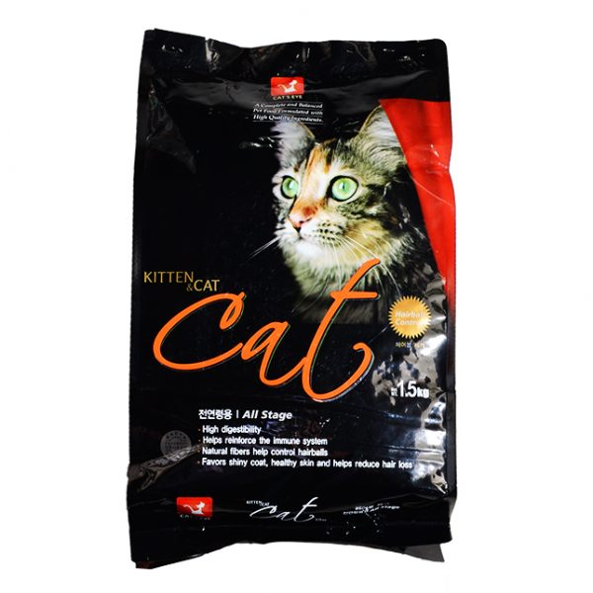

Một trong những mục tiêu hàng đầu của Royal Canin là sử dụng bao bì thân thiện với môi trường ở bất cứ nơi nào mà không làm giảm chất lượng thực phẩm. Bằng chứng là Royal Canin đã thay đổi toàn bộ dòng sản phẩm đóng hộp thành bao bì có thể tái chế được. Các túi được thiết kế để duy trì cấu hình dinh dưỡng và độ tươi của sản phẩm trong toàn bộ thời hạn sử dụng. Royal Canin hiện đang là đối tác của TerraCycle – một startup có khả năng tái sinh vật liệu. Mô hình của TerraCycle rất đơn giản. Mọi thứ đều có thể tái chế được, vấn đề duy nhất là thu thập và phân chia. Công ty giải quyết vấn đề này bằng cách nhờ người tiêu dùng thực hiện 2 công đoạn khó khăn này. Khách hàng phân loại và bỏ rác thải tại các điểm thu gom cố định, từ các trường học đến các hộ gia đình, hoặc tự vận chuyển rác thải miễn phí. Đối với mỗi kg rác thải nhận được, một khoản phí nhỏ sẽ được gửi tới một tổ chức phi chính phủ theo lựa chọn của người “quyên góp” rác thải.

Như những doanh nghiệp khác, TerraCycle và Royal Canin đã hợp tác để tạo ra một chương trình tái chế miễn phí cho bao bì thức ăn cho thú cưng của Royal Canin cũng như cơ hội gây quỹ cho người tham gia. Dưới đây là con số thống kê về chương trình này tại trang web <https://www.terracycle.com/>, cho biết hiện tại có 629 vị trí tham gia, số bao bì thu được là 3.191, và số tiền gây quỹ là $125.50. Hiện mô hình này chưa có ở Việt Nam.

#### Chiến lược giá cả

Chiến lược giá cả đóng góp một vai trò không nhỏ trong việc xây dựng chiến lược marketing mix cho Royal Canin tại Việt Nam của CityZoo. Mặc dù là sản phẩm nổi tiếng ở Pháp và châu Âu, nhưng khi xuất hiện tại Việt Nam, thì Royal Canin vẫn là một sản phẩm mới có mặt trên thị trường. CityZoo đã chọn chiến lược chủ động thay đối giá, thu hút người mua bằng cách chào bán hàng giá rẻ hơn ở thị trường nước ngoài. Lấy ví dụ một sản phẩm cụ thể bất kì của Royal Canin, dòng Royal Canin Kitten bán tại trang web <https://www.medpets.fr/> của Pháp có giá 20.75 euro (xấp xỉ 540.000 đồng) cho 2 kg nhưng Royal Canin Kitten 2 kg bán tại trang web <https://www.petmart.vn/shop/> của Việt Nam chỉ có giá 360.000 đồng, thấp hơn tới 180.000 đồng.

CityZoo chấp nhận hi sinh một phần lợi nhuận của mình để mở rộng thị trường tại Việt Nam, lấy số lượng bán ra bù cho phần chênh lệch của giá cả sản phẩm.

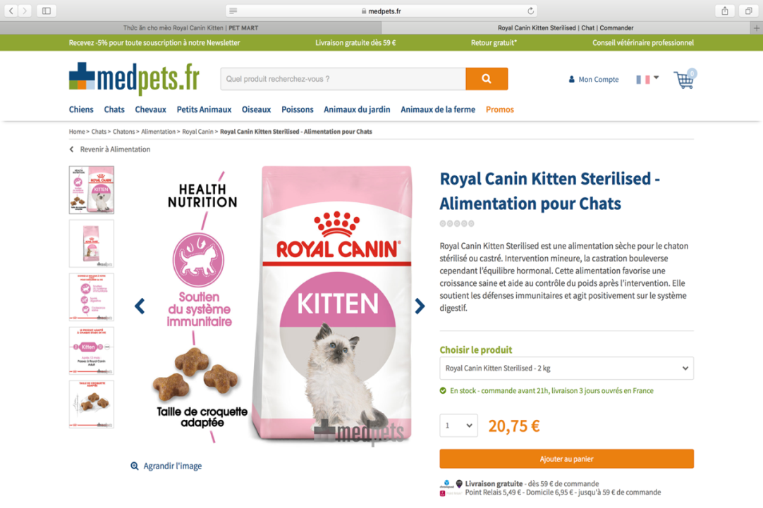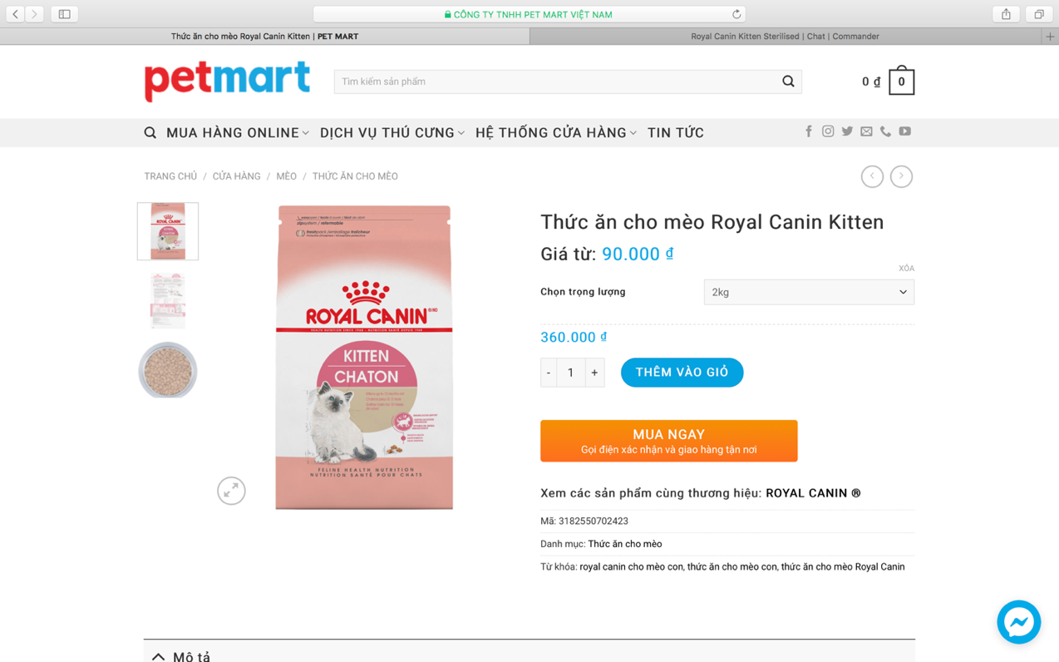

Hình 12 Kết quả tìm kiếm sản phẩm Royal Canin

*(Nguồn: Website* [*https://www.medpets.fr/*](https://www.medpets.fr/)*)*

Hình 13 Kết quả tìm kiếm sản phẩm Royal Canin

#### Chiến lược phân phối

Sơ đồ 2 Sơ đồ kênh phân phối sản phẩm của CityZoo

*(Nguồn: Tác giả)*

Kênh phân phối sản phẩm của CityZoo là kênh phân phối theo chiều dọc (VMS), thuộc loại VMS hợp đồng. CityZoo là nhà nhập khẩu và phân phối duy nhất chính thức của Royal Canin tại Việt Nam, đó là quan hệ hợp đồng giữa công ty mẹ tại Pháp (người chủ quyền) và CityZoo (người nhận quyền) cho phép người nhận quyền tiến hành một loại hoạt động kinh doanh nhất định dưới tên gọi đã được thiết lập theo những nguyên tắc nhất định. Đặc biệt, CityZoo chỉ bán sỉ chứ không bán lẻ. Cách duy nhất để khách hàng mua lẻ là đến trực tiếp các đại lí của CityZoo.

Chính sách đại lí của CityZoo:

* ***Điều kiện***

Để trở thành đại lý, cần phải thỏa những điều kiện sau:

* **Có mặt bằng kinh doanh** hoặc website (website thương mại điện tử có công nhận bởi Bộ Công thương);
* Giấy phép kinh doanh;
* Thông tin chủ đại lý.
* ***Cách đăng ký***
* Đăng ký tại Facebook: CityZoo
* Gửi hình ảnh cửa hàng và thông tin liên hệ đến mail: [sales4@cityzoo.vn](mailto:sales4@cityzoo.vn);
* ***Quyền lợi***
* Được Royal Canin hỗ trợ khuyến mãi - PR - Marketing;
* Được hỗ trợ xử lý tình huống;
* Được cung cấp mẫu thử hàng tháng;
* Có các chính sách bảo vệ đại lý;
* Chương trình thưởng chiết khấu.

CityZoo lựa chọn chính sách phân phối có chọn lọc, chỉ những nơi có đủ điều kiện như trên mới được phép đăng ký làm đại lí bán Royal Canin. Đặc biệt, Royal Canin không phân phối bán tại hệ thống siêu thị Việt Nam. Đây là nguyên tắc chung của công ty mẹ tại Pháp. Royal Canin định vị là dòng sản phẩm cao cấp, vì thế nó không bán đại trà tại siêu thị thông thường.

CityZoo có đội ngũ nhân viên chia theo từng khu vực, xuống tận các đại lí lớn cũng như nhỏ để cung cấp sản phẩm cũng như theo dõi quá trình lưu chuyển sản phẩm của công ty như thế nào. Đồng thời xây dựng hình ảnh thương hiệu bằng việc hỗ trợ các băng rôn, bảng hiệu, … tạo sự thu hút và quan tâm đến sản phẩm của người tiêu dùng.

Bên cạnh đó, internet cũng là một kênh kinh tế để bán sản phẩm. Một số cửa hàng thú cưng và siêu thị thú cưng trực thuộc hệ thống đại lí của CityZoo cũng cung cấp dịch vụ bán lẻ trên internet. Các nhà bán lẻ trực tuyến như Lazada Việt Nam và Adayroi.com cũng cung cấp danh mục sản phẩm đa dạng trong chăm sóc thú cưng cho khách hàng trên cả nước. Tuy nhiên, giá trị chia sẻ của bán lẻ internet trong chăm sóc thú cưng vẫn còn thấp, vì phần lớn người tiêu dùng Việt Nam vẫn thích mua trực tiếp tại cửa hàng.

#### Chiến lược chiêu thị

* ***Quảng cáo***

Quảng cáo là công cụ truyền thông hiệu quả khi nó đưa được đến cho tất cả khách hàng về thông tin sản phẩm. Royal Canin có lợi thế là một thương hiệu toàn cầu đã có danh tiếng, có nhiều bài báo và website viết về Royal Canin. Thời gian đầu khi mang sản phẩm về thị trường Việt Nam, CityZoo đã sử dụng hình thức trưng bày ở các showroom tại các trung tâm thương mại để quảng bá, giới thiệu tới tay những người chủ vật nuôi. Khi đã đạt được một mức độ danh tiếng nhất định, đồng thời có hệ thống đại lí của riêng công ty, CityZoo lui về sau và ngưng hoạt động quảng cáo này, nhường việc quảng cáo lại cho các đại lí của mình. CityZoo hỗ trợ đặt các bảng hiệu tại những đại lí trên toàn quốc để góp phần nâng cao danh tiếng cũng như tiếp cận được những khách hàng mục tiêu.

Năm 2016, CityZoo xây dựng chương trình Thú cưng TV để góp phần quảng bá cho thương hiệu nhưng chưa thực sự thành công và hiệu quả so với chi phí đã bỏ ra nên đã ngưng chương trình này.

* ***Khuyến mãi***

Hoạt động khuyến mãi cũng là một cách thức tốt khuyến khích người mua lựa chọn sản phẩm của mình. Tuy nhiên, CityZoo bán sỉ nên những hình thức khuyến mãi thường chỉ được áp dụng đối với các đại lí của mình. Các tin tức khuyến mãi thường xuyên được cập nhật trên website chính thức của CityZoo để khách hàng có nhu cầu có thể theo dõi một cách nhanh chóng.

HAPPY WEEKEND là một trong những chương trình CityZoo tổ chức để quay số tặng quà cho người mua lẻ tại các đại lí chính thức của mình trên địa bàn thành phố Hồ Chí Minh, diễn ra vào các ngày thứ bảy và chủ nhật từ 09:00 đến 18:00. Chương trình này hoàn toàn miễn phí, mỗi tuần sẽ có một đại lí được chọn để tổ chức HAPPY WEEKEND.

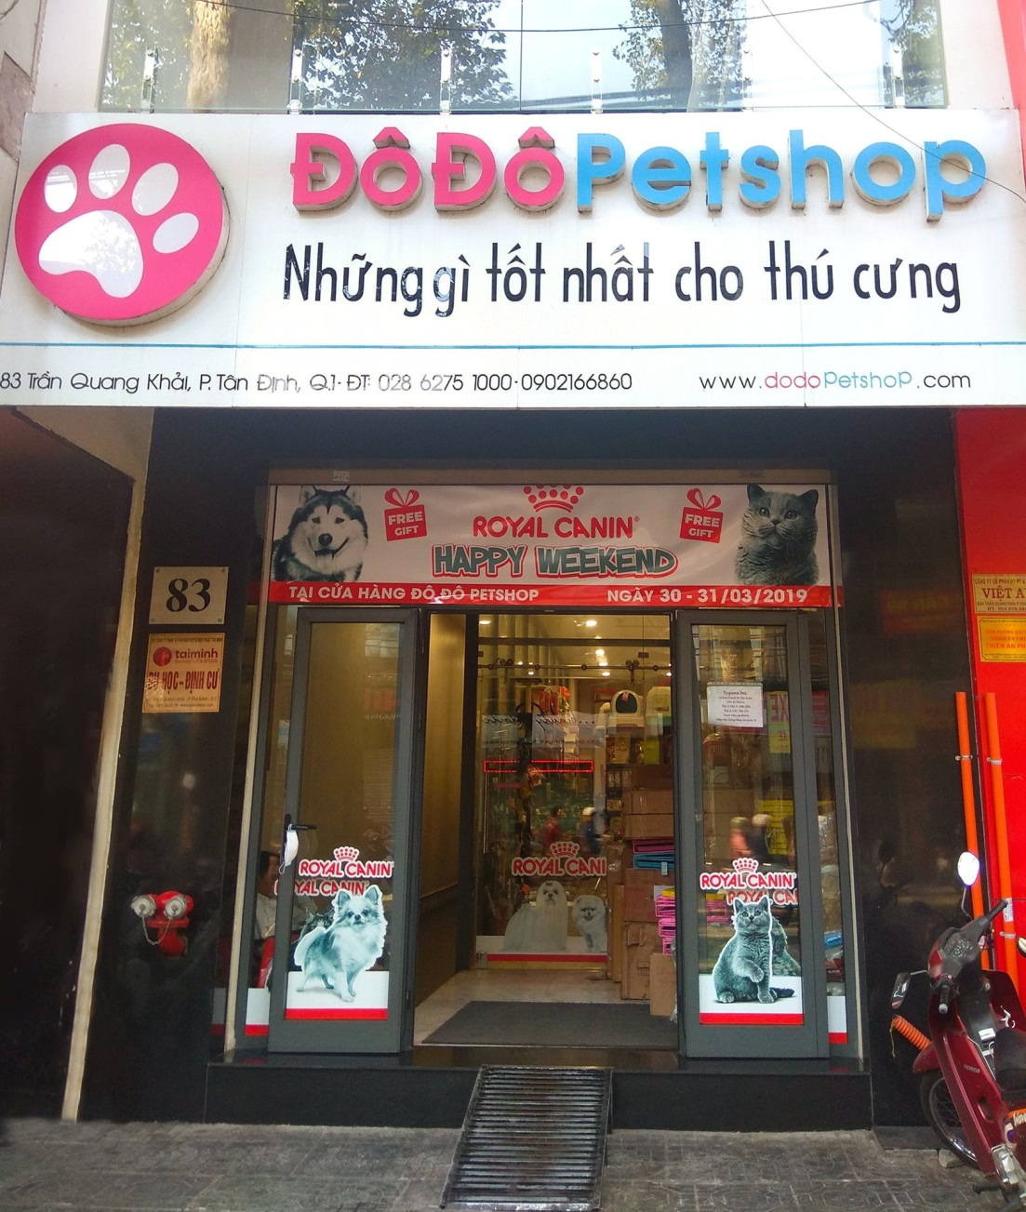

*(Nguồn: Fanpage CityZoo: https://www.facebook.com/cityzoovietnam/)*

Hình 14 Chương trình HAPPY WEEKEND diễn ra tại Đô Đô Petshop, quận 1, TP.HCM

* ***Quan hệ công chúng (PR)***
  1. *Hoạt động cộng đồng*

Royal Canin là sản phẩm chủ lực của công ty CityZoo. Thay vì có những hoạt động PR riêng cho hình ảnh công ty thì CityZoo tập trung PR cho thương hiệu Royal Canin, bởi vì hình ảnh của Royal Canin tại Việt Nam cũng chính là hình ảnh của CityZoo và ngược lại.

Một số sự kiện chính CityZoo từng tổ chức:

* 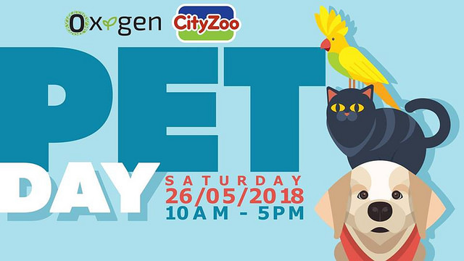Ngày 26/05/2018, sự kiện Pet day được tổ chức và diễn ra từ 10h – 17h tại Oxygen (628C Xa Lộ Hà Nội, phường An Phú, quận 2, thành phố Hồ Chí Minh). Sự kiện mang đến một không gian giải trí dành riêng cho tất cả thú cưng và chủ vật nuôi với các trò chơi: vượt chướng ngại vật, chui hầm, … cũng như được thăm khám bác sĩ miễn phí, trải nghiệm các dịch vụ chăm sóc lông cho thú cưng do các chuyên gia hàng đầu trong ngành tư vấn. Ngoài khu vui chơi dành riêng cho thú cưng, ở đây còn có những buổi Talk Show về kiến thức nuôi dạy chó mèo, đặc biệt sẽ giải đáp mọi thắc mắc của người tham gia.

Hình 15 Thông tin về sự kiện Pet day

* 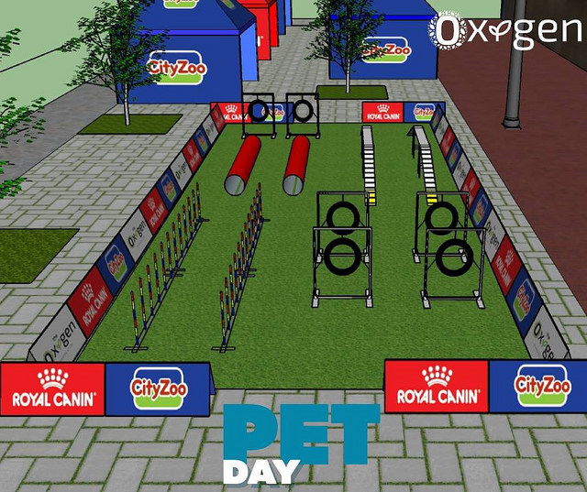

*(Nguồn: Website* [*www.cityzoo.vn*](http://www.cityzoo.vn)*)*

* Ngày 21 – 22/07/2018, sự kiện Pet Week-End được tổ chức tại trung tâm thương mại Cresent mall quận 7, thành phố Hồ Chí Minh với mong muốn kết nối cộng đồng yêu thú cưng. Sự kiện vô cùng đặc biệt với chương trình Chạy cùng thú cưng Doggie Dash gây quỹ từ thiện Operation Smile (nằm trong chiến dịch “Land of Smiles" của Crescent Mall) vì cộng đồng. Sự kiện không thu phí vào cổng, cùng với đó là những hoạt động góp phần tạo niềm vui cho cả thú cưng và chủ:

Hình 16 Mô hình sự kiện Pet day

* Sân chơi cho chó
* Chăm sóc lông miễn phí
* Kiểm tra sức khỏe miễn phí
* Chia sẻ kiến thức cùng chuyên gia
* Quà tặng hấp dẫn

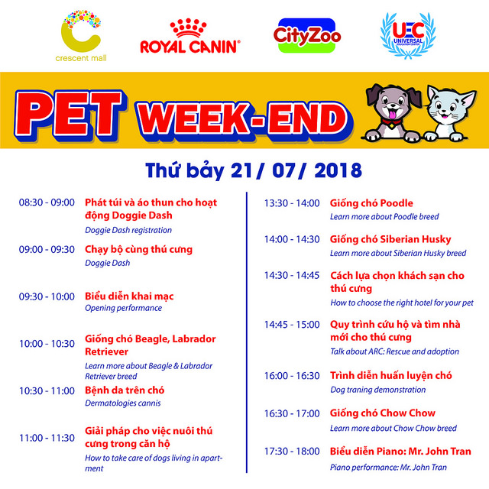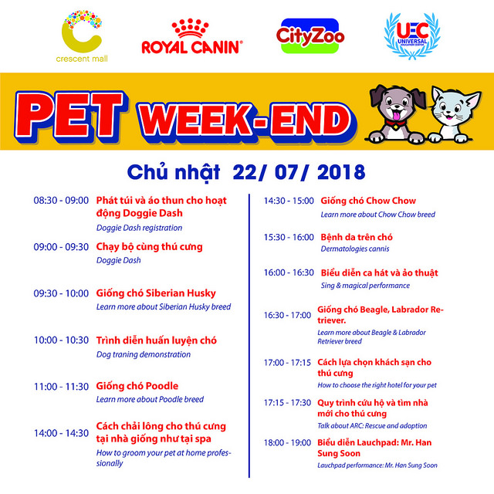

Hình 17 Thông tin về sự kiện Pet Week-End năm 2018

*(Nguồn: Website* [*www.cityzoo.vn*](http://www.cityzoo.vn)*)*

* Khu vui chơi dành riêng cho thú cưng – Pet Park. Pet Park là điểm đến lý tưởng cho các hội yêu thú cưng chó mèo trên địa bàn TPHCM cùng họp mặt giao lưu trong cả tuần. Công viên mở cửa hoàn toàn miễn phí vào tất cả các ngày trong tuần từ Thứ 2 đến Chủ nhật.

Đặc biệt, vào các ngày cuối tuần sẽ có các hoạt động cho chó. Tại đây sẽ có nhóm Dog Agility hướng dẫn mọi người tập luyện cho chó những bài tập từ cơ bản đến nâng cao.

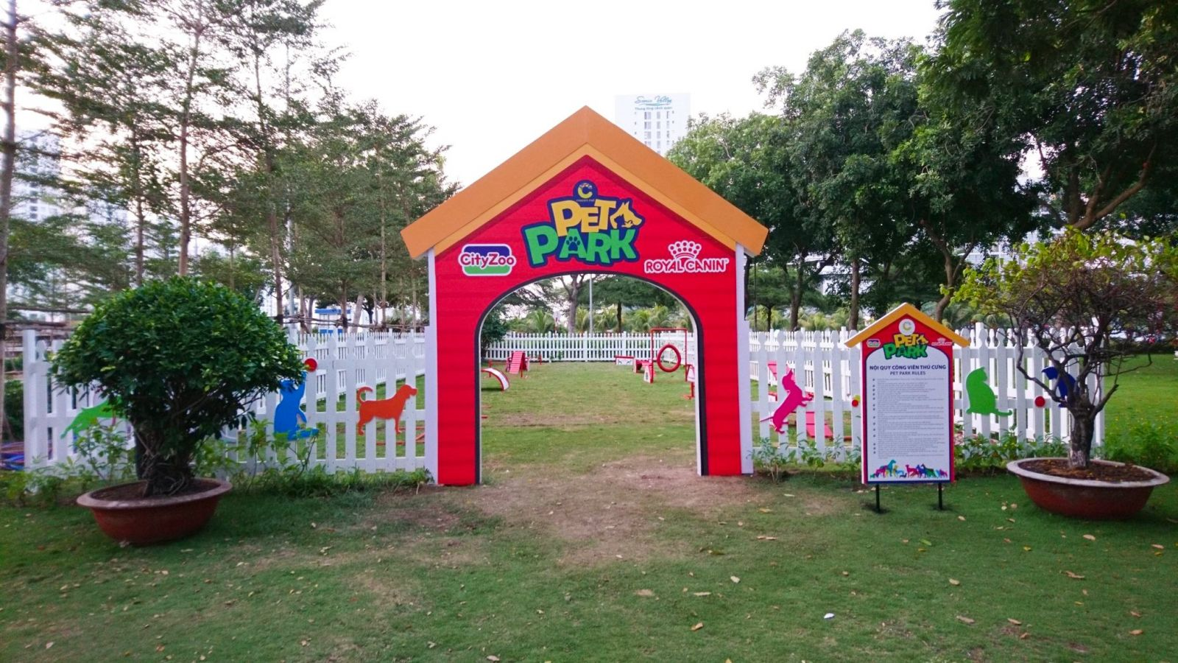Pet Park nhận được sự tài trợ từ Crescent Mall, CityZoo và Royal Canin. Pet Park là công viên thú cưng đầu tiên dành riêng cho chó tại Việt Nam, đây hứa hẹn sẽ là nơi đẩy mạnh phong trào nuôi chó tại Hồ Chí Minh và toàn Việt Nam trong thời gian sắp tới.

Hình 18 Công viên Pet Park tại quận 7, TP.HCM

*(Nguồn: Website* [*www.cityzoo.vn*](http://www.cityzoo.vn)*)*

* Tiếp nối thành công của Pet Week – End 2018, Pet Week – End 2019 được tổ chức tại Crescent Mall quận 7, thành phố Hồ Chí Minh vào 07/04/2019**,** từ 9h – 18h. Đây là năm thứ hai liên tiếp sự kiện này được tổ chức tại Trung tâm thương mại Crescent Mall. Tại sự kiện, người tham dự và thú cưng sẽ được tham gia các hoạt động hoàn toàn miễn phí như:
* Công viên thú cưng Pet Park
* Nhà banh cho chó Ball Party
* Hồ bơi cho chó Pool Party
* Vận động trường cho chó Agility Contest
* Tư vấn cách chăm sóc chó mèo
* Khám sức khỏe tổng quát cho chó mèo
* Chia sẻ kiến thức nuôi và huấn luyện chó mèo từ các chuyên gia
* Quà tặng cho chó mèo
* 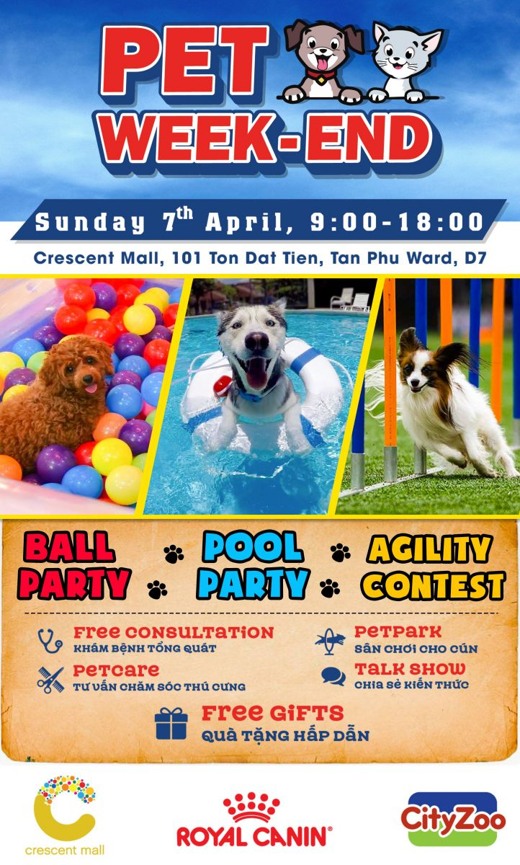Xuyên suốt chương trình sẽ có các chương trình văn nghệ và biểu diễn với chó

Hình 19 Thông tin về sự kiện Pet Week-End năm 2019

*(Nguồn: Website* [*www.cityzoo.vn*](http://www.cityzoo.vn)*)*

* 1. *Giáo dục*

Những hoạt động và sự kiện cộng đồng được tổ chức chỉ là bề nổi, CityZoo nhận ra rằng, để thay đổi tư duy của người Việt trong việc hình thành thói quen sử dụng hạt thực phẩm dinh dưỡng cho thú cưng của mình không hề dễ dàng. Công ty giáo dục theo bản đồ hình cây, mà gốc rễ chính là các chủ trại nhân giống chó mèo. Để khuyến khích các nhà nhân giống tại Việt Nam có thêm điều kiện nuôi và nhân giống rộng rãi các giống chó/mèo, Royal Canin dành riêng ưu đãi đặc biệt cho các nhà nhân giống. Các nhà nhân giống và kinh doanh chó mèo trên toàn quốc sẽ được ưu tiên mua bao trại với giá tốt nhất thông qua các đại lý của Royal Canin. Một khi các nhà nhân giống và kinh doanh chó mèo đó có được nhận thức và cái nhìn đúng đắn về tầm quan trọng đối với việc cung cấp đầy đủ chất dinh dưỡng cho thú cưng, họ sẽ có tác động và ảnh hưởng đến những người chủ kế tiếp của chúng.

Ngoài ra, CityZoo đầu tư mời các vị chuyên gia, giáo sư có đủ thẩm quyền về giảng dạy tại trường Đại học Nông Lâm cho các bạn sinh viên chuyên ngành thú y - những người sau này sẽ làm việc và tiếp xúc với rất nhiều thú cưng cũng như người chủ của chúng, có ảnh hưởng trực tiếp đến những người chủ đó. Chưa dừng lại ở đó, CityZoo còn tài trợ E– Learning (Electronic Learning) cho trường Đại học Nông Lâm từ tháng 12/2017. **E-learning** là phương thức học tập thông qua một thiết bị có kế nối mạng với một máy chủ ở nơi khác có lưu trữ sẵn các nội dung học tập dạng số và phần mềm cần thiết để có thể tương tác (hỏi/ yêu cầu/ ra đề) với học viên học trực tuyến từ xa. Giáo viên có thể truyền tải hình ảnh, âm thanh hoặc tài liệu tương tác qua đường truyền băng thông rộng hoặc kết nối không dây hoặc mạng nội bộ. Sinh viên và giảng viên có thể tương tác với nhau, hoặc tương tác với hệ thống học trực tuyến. Sinh viên còn có thể tự lựa chọn cho mình những phương thức học tập cũng như lựa chọn các công cụ hỗ trợ tiến trình học tập sao cho đạt [**hiệu quả**](http://www.facework.vn/Blog/loi-ich-e-learning-mang-lai-cho-nguoi-hoc-29.html) cao nhất.

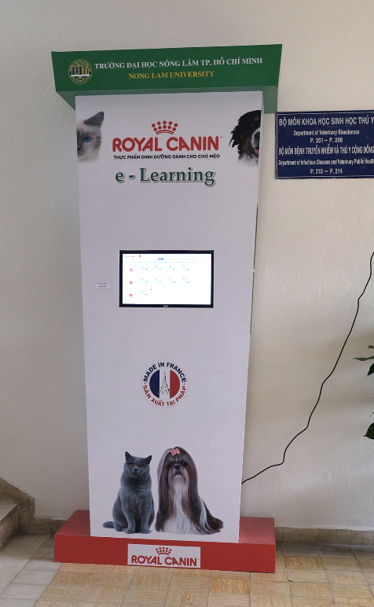

Hình 20 Cận cảnh cây E – Learning tại trường Đại học Nông Lâm TP. Hồ Chí Minh

* ***Bán hàng cá nhân***

Bán hàng cá nhân là hoạt động mà công ty áp dụng nhằm giới thiệu và thuyết phục khách hàng quan tâm mua sản phẩm. CityZoo chào hàng và tiếp cận các đại lí của mình bằng các chính sách ưu đãi dành cho họ. Mặt khác, sản phẩm Royal Canin thường được giới thiệu và tiếp thị tại các sự kiện do CityZoo tổ chức. Ở mỗi sự kiện, CityZoo đều có tặng Royal Canin cho các chú chó, chú mèo, góp phần quảng bá sản phẩm Royal Canin ngày càng phổ biến và rộng rãi hơn nữa. Tuy nhiên, CityZoo chỉ tặng chứ không bán, đó là cách CityZoo tôn trọng các đại lí của mình.

* ***Marketing trực tiếp***

Đây là phương pháp hiệu quả giúp doanh nghiệp khuếch trương danh tiếng, tiết kiệm hơn nhiều so với các hình thức marketing khác. Trong thời đại bùng nổ thông tin toàn cầu mà Việt Nam không phải là ngoại lệ, marketing trực tiếp giúp ích rất nhiều cho việc giới thiệu sản phẩm. Công ty CityZoo đã xây dựng cho mình website riêng <http://cityzoo.vn/>. Ngoài ra, CityZoo còn kết hợp thêm fanpage Facebook nhằm hỗ trợ tối đa hiệu quả truyền thông, hai trang Facebook thuộc quyền sở hữu của CityZoo là CityZoo và Royal Canin Vietnam. Website và fanpage Facebook được ví như một ngôi nhà của doanh nghiệp trên Internet. Việc chăm sóc website và mạng xã hội có ý nghĩa vô cùng quan trọng trong việc tạo thiện cảm và ấn tượng đầu tiên tốt đẹp khi công chúng tìm hiểu về doanh nghiệp.

### Tổng kết kết quả các hoạt động marketing công ty đã thực hiện

Royal Canin là thương hiệu ngoại nhập, nên những vấn đề liên quan đến sản phẩm công ty CityZoo không được phép can thiệp hay thay đổi trực tiếp. Về giá cả, Royal Canin có sự bình ổn giá cả và hầu như không thay đổi qua các năm. Bên cạnh đó, CityZoo hoạt động dưới hình thức bán sỉ cho đại lí nên chỉ tập trung mở rộng hệ thống phân phối trên toàn quốc, hiện nay đại lí của CityZoo có mặt 44/63 tỉnh thành

CityZoo chủ yếu tập trung vào các hoạt động chiêu thị để quảng bá thương hiệu và sản phẩm. Dưới đây là bảng tổng kết kết quả các sự kiện CityZoo đã tổ chức:

|  |  |  |
| --- | --- | --- |
| **Thời gian** | **Hoạt động** | **Kết quả** |
| 26/5/2018 | Tổ chức sự kiện Pet Day. | Thu hút khoảng 500 người tham dự. |
| 21-22/7/2018 | Tổ chức sự kiện Pet Week-End 2018. | Thu hút khoảng 1000 người tham dự. |
| 7/4/2019 | Mở cửa tham quan Pet Park và tổ chức sự kiện Pet Week-End 2019. | Thu hút khoảng 3000 người tham dự. |

Về các kênh thông tin trực tuyến của công ty:

|  |  |  |
| --- | --- | --- |
| **Fanpage Facebook** | **Tổng lượt like** | **Lượt like trung bình/bài đăng** |
| Royal Canin Vietnam | 13.139 lượt like | 60 lượt like |
| CityZoo | 5.697 lượt like | 20 lượt like |

## Đánh giá kết quả

### Thành tựu

* ***Triết lý về khách hàng***

Đại đa số những người chủ thú cưng tại Việt Nam đều biết đến sản phẩm Royal Canin, có sự nhận biết về thương hiệu này. Triết lí kinh doanh của Royal Canin là đặt mục tiêu sức khỏe của vật nuôi lên hàng đầu. Royal Canin luôn bám sát cụ thể hóa triết lí này xuyên suốt quá trình xây dựng và phát triển các dòng sản phẩm.

* ***Tổ chức marketing-mix***
* *Chiến lược sản phẩm*

Thương hiệu có sự phân hóa cao về sản phẩm theo độ tuổi, cân nặng và giống loài. Đó là điểm hơn hẳn những đối thủ cạnh tranh khác. Sản phẩm Royal Canin được đầu tư kĩ lưỡng về mặt chất lượng, đáp ứng được nhu cầu dinh dưỡng cho thú cưng và mong muốn chăm sóc sức khỏe một cách tốt nhất của những người chủ.

Bên cạnh đó, việc định vị sản phẩm ở dòng sản phẩm cao cấp giúp thương hiệu có được những khách hàng trung thành. **Đối với những sản phẩm cao cấp, có thể thấy được rằng người tiêu dùng không chỉ dừng lại ở việc chọn thức ăn cho thú cưng của mình mà phần nào còn thể hiện được đẳng cấp của họ. Thế nên khi đã có sự tín nhiệm đối với sản phẩm nào thì họ sẽ chỉ trung thành với sản phẩm đó.**

* *Chiến lược giá cả*

Là một thuơng hiệu ngoại nhập, CityZoo đã có một chiến lược giá rất đúng đắn và phù hợp để cạnh tranh với các đối thủ khác khi giảm giá bán ở Việt Nam thấp hơn ở Pháp.

* *Chiến lược phân phối*

Lợi dụng ưu thế là nhà phân phối độc quyền của Royal Canin tại Việt Nam, CityZoo chỉ áp dụng hình thức bán sỉ. Hình thức này giúp Royal Canin ổn định số lượng khách hàng cũng như lượng đơn đặt hàng. Hệ thống đại lý Royal Canin bao phủ khắp các thành phố lớn cả nước.

* *Chiến lược chiêu thị*

CityZoo khá thành công trong việc tổ chức các sự kiện, các hoạt động cộng đồng cũng như đi đầu trong việc giáo dục kiến thức cho xã hội.

* *Thông tin marketing chính xác*

Có sự nghiên cứu kĩ lưỡng về thị trường và khách hàng, bằng chứng cho thấy là CityZoo chỉ đặt hệ thống đại lý ở những thành phố lớn – những nơi mà người dân có mức sống cao, thu nhập ổn định, có nhận thức về tầm quan trọng của việc cung cấp đầy đủ chất dinh dưỡng cần thiết cho vật nuôi của mình.

Tìm hiểu rõ về đối thủ cạnh tranh của mình và có chiến lược hợp lí với định hướng phát triển. Ví dụ, SmartHeart & Me-O đã và đang được bày bán tại hệ thống siêu thị Co.op Mart, nhưng Royal Canin vẫn duy trì chiến lược không bán tại các siêu thị, giữ vững giá trị sản phẩm của thương hiệu trên thị trường.

* *Định hướng chiến lược*

Các chiến lược được định hướng sao cho phù hợp với thị trường Việt Nam nhưng vẫn giữ vững các nguyên tắc của công ty mẹ ở Pháp.

* *Hiệu suất công tác*

Công tác tổ chức thực hiện các chiến dịch marketing được đảm bảo, thể hiện qua các sự kiện, chương trình của công ty được tổ chức thành công và nhận được sự hưởng ứng mạnh mẽ từ cộng đồng.

### Hạn chế

Công ty còn một số hạn chế trong việc tổ chức thực hiện marketing mix, cụ thể:

* *Chiến lược sản phẩm*

Việc phân loại nhiều dòng sản phẩm sẽ dễ khiến người mua dễ nhầm lẫn trong quá trình chọn mua chúng. Thực tế là người tiêu dùng Việt không biết rằng Royal Canin phân hóa thành nhiều dòng sản phẩm như vậy. Ví dụ, một chú chó bị bệnh viêm da thì người chủ của chúng sẽ chỉ nghĩ đến việc đi khám thú y, mua các loại thuốc điều trị chứ không tìm đến một dòng sản phẩm chuyên biệt dành riêng cho việc hỗ trợ điều trị bệnh.

Việc định vị sản phẩm ở dòng sản phẩm cao cấp khiến cho công cuộc tiếp cận khách hàng bị giới hạn trong khuôn khổ những người có thu nhập khá trở lên và có sự hiểu biết về thị trường nhất định.

* *Chiến lược giá cả*

Mặc dù giá của sản phẩm Royal Canin ở thị trường Việt Nam thấp hơn ở thị trường Pháp nhưng vẫn thuộc top những thương hiệu mắc nhất nhì tại Việt Nam. Giá cao tạo nên sự phân hóa sản phẩm và khách hàng cao. Nhóm khách hàng cao cấp cũng có những đòi hỏi khắt khe hơn về chất lượng sản phẩm. Chưa kể việc bán giá thấp hơn ở Pháp khiến cho công ty từng vướng phải sự nghi ngờ bán hàng giả, hàng không đảm bảo chất lượng.

* *Chiến lược phân phối*

Hình thức phân phối bán sỉ khiến cho công ty khó khăn trong việc tìm kiếm các khách hàng mới có nhu cầu và phù hợp với yêu cầu của công ty.

Đại lý chỉ xuất hiện ở những thành phố lớn sẽ gây khó khăn cho những khách hàng có nhu cầu muốn mua sản phẩm ở những vùng ít phát triển hơn.

* *Chiến lược chiêu thị*

Chi phí tổ chức các sự kiện khá lớn, đòi hỏi nhiều thời gian, công sức chuẩn bị.

Fanpage Facebook của CityZoo và Royal Canin Vietnam chưa thực sự tương tác nhiều với người tiêu dùng cũng như phát huy hết vai trò kết nối giữa doanh nghiệp và khách hàng, lượt like trung bình trên một bài đăng quá thấp so với tổng lượt like của page. Đây cũng chính là một trong những hạn chế của công ty khi đã không khai thác được hết sức mạnh của mạng xã hội trong thời đại công nghệ hiện nay.

### Áp dụng phương pháp chuyên gia

Tác giả sử dụng phương pháp nghiên cứu định tính với công cụ là phỏng vấn sâu theo dàn bài tổng quát được trình bày ở phần phụ lục. Tác giả thực hiện phỏng vấn với nhóm chuyên gia gồm ba người tại công ty CityZoo – với mục đích để đánh giá những thành tựu và những mặt còn hạn chế của hoạt động marketing tại công ty. Tác giả tổng hợp các kết quả đánh giá của các chuyên gia và sắp xếp các các thành tựu và hạn chế có tầm quan trọng được đánh giá từ cao xuống thấp theo điểm số trung bình của chúng theo bảng sau:

|  |  |  |
| --- | --- | --- |
|  | **Thành tựu** | **Nguyên nhân** |
| 1 | Thương hiệu có mức độ nhận diện cao, phủ sóng rộng rãi trên thị trường. | Quá trình xây dựng và phát triển thương hiệu tốt. |
| 2 | Hệ thống phân phối rộng rãi cả nước, ổn định số lượng khách hàng và lượng đơn đặt hàng. | Chiến lược phát triển kinh doanh hiệu quả. |
| 3 | Chiến lược thay đổi giá hợp lí. | Tiến hành nghiên cứu và phân tích thị trường một cách kĩ lưỡng. |
| 4 | Tổ chức thành công một số sự kiện. | Có sự đầu tư, nghiên cứu và chuẩn bị kĩ lưỡng. |
| 5 | Sản phẩm có sự phân hóa cao. | Đáp ứng được nhu cầu dinh dưỡng cho thú cưng. |
|  | **Hạn chế** | **Nguyên nhân** |
| 1 | Fanpage Facebook của CityZoo và Royal Canin Vietnam chưa thực sự tương tác nhiều với người tiêu dùng. | Chưa khai thác được hết sức mạnh của mạng xã hội |
| 2 | Chi phí tổ chức các sự kiện khá lớn, đòi hỏi nhiều thời gian và công sức chuẩn bị. | Các sự kiện đòi hỏi quy mô lớn, mang tính chuyên nghiệp để thu hút nhiều người tham dự. |
| 3 | Khó tìm km được khách hàng mới. | Chỉ áp dụng hình thức bán sỉ với các yêu cầu cao dành cho đại lí. |
| 4 | Nhóm khách hàng mục tiêu bị giới hạn. | Định vị sản phẩm ở phân khúc cao cấp. |
| 5 | Người mua dễ nhầm lẫn trong quá trình chọn mua các dòng sản phẩm. | Có sự phân hóa cao trong các dòng sản phẩm. |

Bên cạnh đó, nhóm chuyên gia có góp ý bổ sung và chỉnh sửa thêm một số điểm mới, cụ thể là:

* Royal Canin là thương hiệu nhập khẩu từ Pháp nên không có quyền can thiệp vào việc phân loại các dòng sản phẩm mà phải phụ thuộc vào công ty mẹ ở Pháp.
* Công ty thuộc mô hình kinh doanh B2B (Business to Business) nên chiến lược quản trị fanpage facebook và website sẽ khác so với loại hình B2C (Business to Consumer). Đối tượng mua hàng của B2C là người tiêu dùng cuối cùng, quá trình ra quyết định mua của họ chịu nhiều yếu tố tác động như quảng cáo, truyền miệng, khuyến mãi,… Họ đưa ra quyết định dựa trên cả lí tính và cảm tính, nên đối với B2C việc tập trung marketing về lợi ích sản phẩm là chưa đủ, cần phải sử dụng cả yếu tố cảm xúc, tâm lý mới có thể tác động lên quá trình mua hàng. Khác với B2C, đối tượng mua hàng của B2B là khách hàng doanh nghiệp, họ đưa ra quyết định mua hàng cho doanh nghiệp, nên quá trình ra quyết định luôn được nhìn nhận dựa theo góc độ tổ chức, thường tốn nhiều thời gian nghiên cứu, cân nhắc, thu thập thông tin, ít bị ảnh hưởng bởi yếu tố cảm xúc. Yếu tố tác động đến khách hàng doanh nghiệp là tính năng, lợi ích sản phẩm, nguồn gốc, danh tiếng của thương hiệu,… Do đó, CityZoo không đầu tư chạy quảng cáo trên fanpage/website, vì đối tượng khách hàng doanh nghiệp khó tiếp cận, bộ phận sale phải tìm chiến lược đúng đắn để tiếp cận được với những người có quyền quyết định mua. Khách hàng B2B cần sự duy trì ổn định, lâu dài nên công ty tập trung vào việc xây dựng và duy trì mối quan hệ với doanh nghiệp, cung cấp những thông tin chi tiết về sản phẩm. Những bài viết của công ty trên fanpage/website chủ yếu là tập trung vào những nội dung có ý nghĩa, ví dụ như dấu hiệu nhận biết các loại bệnh, cách chăm sóc vật nuôi đúng cách,… Công ty tối ưu hóa công cụ tìm kiếm (SEO) thông qua việc sử dụng từ khóa và các liên kết nội bộ. Những nội dung này sẽ xuất hiện đúng lúc đúng thời điểm khi khách hàng có nhu cầu tìm hiểu về vấn đề đó, mời khách hàng truy cập vào trang website của công ty thay vì xuất hiện quảng cáo tràn lan trên internet đôi khi sẽ làm họ cảm thấy khó chịu, đồng thời làm giảm giá trị thương hiệu.
* Công ty có sử dụng trợ giúp của công nghệ để quản lý các kênh đại lý phân phối truyền thống. Công ty thường xuyên cập nhật về thông tin, hình ảnh sản phẩm trên website để cải thiện những giá trị mà họ mang đến cho các đại lý cũng như người tiêu dùng cuối cùng của mình. Việc công khai một cách rõ ràng về sản phẩm khiến khách hàng có ấn tượng tốt về nhãn hiệu của công ty.
* Một vấn đề chung của ngành hàng tiêu dùng nhanh FMCG (Fast Moving Consumer Goods) là những chương trình khuyến mãi của nhà phân phối hướng đến người tiêu dùng cuối cùng thường không đạt được mục đích. Khi quà của nhà phân phối được chuyển đến đại lý, họ là người quyết định sẽ làm gì với chúng. Những trường hợp sau đây có thể xảy ra:
* Họ dùng chương trình tặng quà để ép khách hàng mua nhiều hơn. Ví dụ: Công ty ra chương trình mua hóa đơn trên 200.000 đồng sẽ được tặng khay đồ ăn cho chó mèo, nhưng đại lí muốn ép khách hàng mua nhiều hơn, họ sẽ thay đổi chương trình từ hóa đơn 200.000 đồng lên 400.000 đồng.
* Họ sử dụng luôn hàng khuyến mãi cho mục đích riêng.

Đại lý quyết định không tặng quà gì cho khách hàng của mình cả và họ sử dụng những phần quà đó cho chính mình hoặc họ đem những phần quà đó để bán cho những nơi khác.

## Dự báo các nhân tố ảnh hưởng đến hoạt động marketing của công ty giai đoạn từ năm 2019 đến năm 2024

### Các nhân tố ảnh hưởng đến hoạt động marketing của công ty giai đoạn từ năm 2019 đến năm 2024

Ảnh hưởng sâu rộng của cuộc cách mạng công nghiệp 4.0 đã mang đến cho doanh nghiệp nhiều thay đổi trong cách thức kinh doanh và hoạt động, marketing cũng không ngoại lệ***.*** Trong thời đại 4.0, khi mà internet và các thiết bị kỹ thuật số đang thống trị thế giới, Digital Marketing dần trở nên phổ biến và ngày càng chiếm vai trò quan trọng trong chiến lược quảng bá sản phẩm, thương hiệu của cá nhân và doanh nghiệp với nhiều ưu thế nổi bật.

Một số nhân tố dự báo sẽ ảnh hưởng đến hoạt động marketing của công ty giai đoạn từ năm 2019 đến năm 2024:

* *Nhóm yếu tố về chiến lược hoạt động và thấu hiểu khách hàng*

Công nghệ số cho phép khách hàng có thể tự tìm kiếm và mua hàng trực tuyến, đòi hỏi doanh nghiệp phải xác định và xây dựng lại mô hình kinh doanh của mình.

Trong kỷ nguyên 4.0, dữ liệu khách hàng được tập hợp thành những mảng thông tin khổng lồ. Việc thu thập thông tin và xử lý kho dữ liệu đã vượt quá khả năng của các công cụ quản lý cơ sở dữ liệu đơn giản truyền thống.

* *Nhóm yếu tố nghiệp vụ tiếp cận thị trường*

Truyền thông xã hội và thương hiệu: Sự phổ biến của mạng xã hội cho phép đo lường ảnh hưởng vô cùng lớn đến từ những tương tác của người dùng. Môi trường internet giúp cho những “thông tin truyền miệng” giữa người dùng được lan truyền nhanh hơn và được phổ biến rộng rãi hơn.

Xác định khách hàng mục tiêu trực tuyến: Xác định và có kế hoạch tiếp cận khách hàng ở cả hai kênh trực tuyến và ngoại tuyến.

Giá cả minh bạch: Sự xuất hiện của các website có khả năng liệt kê giá và so sánh giá cùng một sản phẩm từ các nhà cung cấp khác nhau.

* *Nhóm yếu tố về năng lực tổ chức*

Với những thay đổi to lớn đến từ cuộc cách mạng số, hoạt động marketing 4.0 đòi hỏi nguồn nhân lực chất lượng cao có năng lực phù hợp cũng như cách tổ chức doanh nghiệp hiệu quả hơn:

* Nguồn nhân lực chất lượng cao: Việc thiếu nhân lực chất lượng cao có kinh nghiệm trong lĩnh vực marketing nói chung và hoạt động marketing 4.0 nói riêng là một thử thách lớn với các doanh nghiệp. Những hoạt động như nghiên cứu dữ liệu khách hàng, quảng cáo trực tuyến, phát triển website hay thực hiện thống kê phân tích dữ liệu đều là những nhiệm vụ đòi hỏi năng lực và nghiệp vụ phù hợp.
* Tổ chức: Môi trường công nghệ số hiện đại thay đổi quá nhanh khiến doanh nghiệp khó có những thay đổi kịp thời về mặt tổ chức sao cho phù hợp với cách thức hoạt động mới.

### Áp dụng phương pháp chuyên gia

Tác giả sử dụng phương pháp nghiên cứu định tính với công cụ là phỏng vấn sâu theo dàn bài tổng quát được trình bày ở phần phụ lục. Tác giả thực hiện phỏng vấn với nhóm chuyên gia gồm ba người tại công ty CityZoo – với mục đích để đánh giá những nhân tố dự báo sẽ ảnh hưởng đến hoạt động marketing của công ty giai đoạn từ năm 2019 đến năm 2024. Tác giả tổng hợp các kết quả đánh giá của các chuyên gia và sắp xếp các các thành tựu và hạn chế có tầm quan trọng được đánh giá từ cao xuống thấp theo điểm số trung bình của chúng theo bảng sau:

|  |  |  |
| --- | --- | --- |
|  | Nhân tố | Nguyên nhân |
| 1 | Tổ chức hoạt động. | Môi trường công nghệ số hiện đại thay đổi đỏi hỏi doanh nghiệp phải thay đổi. |
| 2 | Truyền thông xã hội và thương hiệu. | Sự phổ biến của mạng xã hội giúp cho thông tin giữa người dùng được lan truyền nhanh hơn và được phổ biến rộng rãi hơn. |
| 3 | Chiến lược hoạt động kinh doanh. | Công nghệ số cho phép khách hàng có thể tự tìm kiếm và mua hàng trực tuyến thay vì mua hàng trực tiếp như trước đây. |
| 4 | Dữ liệu thông tin khách hàng. | Việc thu thập thông tin khách hàng và xử lý kho dữ liệu đã vượt quá khả năng của các công cụ quản lý cơ sở dữ liệu đơn giản truyền thống. |
| 5 | Nguồn nhân lực chất lượng cao. | Những nghiệp vụ đòi hỏi năng lực và nghiệp vụ phù hợp. |
| 6 | Xác định khách hàng mục tiêu trực tuyến. | Xuất hiện thêm kênh tiếp xúc khách hàng trực tuyến bên cạnh kênh ngoại tuyến. |
| 7 | Cạnh tranh giá cả. | Sự xuất hiện của các website có khả năng liệt kê giá và so sánh giá cùng một sản phẩm từ các nhà cung cấp khác nhau. |

## TÓM TẮT CHƯƠNG 2

Qua chương 2, tác giả đã giới thiệu một cách tổng quát về công ty và thương hiệu, sản phẩm Royal Canin. Cũng trong chương này, tác giả đã trình bày thực trạng xu hướng nuôi thú cưng, tình hình thị trường của hạt thực phẩm dinh dưỡng cho thú cưng nói chung và thực trạng nhập khẩu hạt thực phẩm dinh dưỡng Royal Canin tại công ty nói riêng giai đoạn từ năm 2014 đến năm 2018. Đồng thời tác giả cũng trình bày hoạt động marketing tại công ty để đưa ra đánh giá về hiệu quả hoạt động marketing. Dựa trên những cơ sở những đánh giá của tác giả cùng với đánh giá của chuyên gia tại công ty mà tác giả đã tiến hành phỏng vấn, chương 3 sẽ đưa ra những giải pháp để đẩy mạnh marketing hạt thực phẩm dinh dưỡng Royal Canin tại công ty nói riêng giai đoạn từ năm 2019 đến năm 2024.

# GIẢI PHÁP ĐẨY MẠNH MARKETING HẠT THỰC PHẨM DINH DƯỠNG ROYAL CANIN CHO CHÓ MÈO NHẬP KHẨU VÀO THỊ TRƯỜNG VIỆT NAM CỦA CÔNG TY TNHH VƯỜN THÚ THÀNH PHỐ GIAI ĐOẠN NĂM 2019 – 2024

## Định hướng chiến lược phát triển của công ty giai đoạn 2019 – 2024

Dự báo trong tương lai, ngành công nghiệp chăm sóc thú cưng nói chung sẽ ngày càng phát triển.Việt Nam hiện đang là một thị trường vô cùng tiềm năng, nhiều nhà sản xuất thức ăn thú cưng nước ngoài đều có sự đầu tư mạnh mẽ ở Việt Nam. CityZoo đã trở thành một trong những nhà phân phối hàng đầu các sản phẩm vật nuôi và thức ăn cho chúng tại Việt Nam. Do sự cạnh tranh mạnh mẽ diễn ra giữa các thương hiệu, nhiều thương hiệu quốc tế bắt đầu tham gia vào phân khúc thức ăn cao cấp cho chó mèo, như Natural Core hay Fitmin, thị phần thị trường của Royal Canin đã giảm nhẹ trong những năm gần đây. Tuy nhiên, thương hiệu vẫn có nhiều lợi thế cạnh tranh như danh tiếng tốt, thương hiệu mạnh, mạng lưới phân phối rộng và danh mục sản phẩm đa dạng.

Trong giai đoạn từ năm 2019 đến năm 2024, công ty có định hướng chiến lược phát triển sau đây:

* Tiếp tục duy trì hệ thống đại lí của công ty, giữ vững các mối quan hệ với các khách hàng đại lí hiện có.
* Đẩy mạnh các chương trình chăm sóc khách hàng.
* Mở rộng hệ thống đại lí phân phối trên cả nước để nâng cao hoạt động bán hàng nhằm đáp ứng nhu cầu ngày càng cao của người tiêu dùng.
* Nghiên cứu và lập kế hoạch tổ chức các sự kiện dành cho thú cưng tại các địa phương, thành phố khác ngoài thành phố Hồ Chí Minh.
* Góp phần bảo vệ môi trường.
* Luôn cập nhật những sản phẩm mới từ công ty mẹ ở Pháp và đem về thị trường Việt Nam.

## Mô hình SWOT

Dựa vào những thành tựu, hạn chế và các nhân tố ảnh hưởng mà tác giả đã đánh giá ở chương 2, tác giả đưa ra mô hình SWOT như sau:

|  |  |
| --- | --- |
| S1: Thương hiệu có mức độ nhận diện cao, phủ sóng rộng rãi trên thị trường.  S2: Công ty phân phối độc quyền tại Việt Nam.  S3: Hệ thống phân phối rộng rãi..  S4: Ổn định số lượng khách hàng và lượng đơn đặt hàng  S5: Tổ chức thành công một số sự kiện. | W1: Chưa khai thác được hết sức mạnh của mạng xã hội.  W2: Chi phí tổ chức các sự kiện khá lớn, đòi hỏi nhiều thời gian và công sức chuẩn bị.  W3: Khó tìm kím được khách hàng mới.  W4: Hoạt động khuyến mãi chưa thực sự hiệu quả. |
| O1: Xu hướng nuôi thú cưng ngày càng phát triển.  O2: Chiến dịch góp phần bảo vệ môi trường đang mang tính lan tỏa cao trong cộng đồng.  O3: Sức mạnh công nghệ 4.0, của truyền thông và mạng xã hội. | T1: Giá khá cao so với những đối thủ cạnh tranh khác.  T2: Xu hướng marketing thay đổi đòi hỏi nghiệp vụ, kiến thức của nhân viên phải trau dồi và nâng cao.  T3: Môi trường công nghệ số hiện đại thay đổi đỏi hỏi doanh nghiệp phải thay đổi. |

## Hoạch định giải pháp đẩy mạnh marketing cho hạt thực phẩm dinh dưỡng Royal Canin cho chó mèo giai đoạn 2019 – 2024

Royal Canin là thương hiệu ngoại nhập, nên những vấn đề liên quan đến sản phẩm công ty CityZoo không được phép can thiệp hay thay đổi trực tiếp. Bên cạnh đó, CityZoo hoạt động dưới hình thức bán sỉ cho đại lí. Vì hai lí do trên, những giải pháp đẩy mạnh marketing tác giả đưa ra dưới đây chủ yếu dựa trên nền tảng marketing 4.0 để nâng cao giá trị thương hiệu, từ đó tác động tích cực lên quyết định mua của người tiêu dùng. Khách hàng ngày nay rất khó tính, họ khó có thể trung thành với một thương hiệu nào nhất định. Họ luôn đòi hỏi phải được đối xử tốt, nghĩa là, họ sẽ chỉ mua của người nào mà họ cảm thấy yêu quý, nhiệm vụ của công ty là phải thu phục khách hàng bằng cách cho họ thấy rõ sự quan tâm của mình dành cho họ hay nói đúng hơn là những vật nuôi của họ, sẵn sàng mang đến những giá trị tốt nhất cho họ chứ không phải chỉ tập trung vào mỗi việc bán hàng. Mặt khác, nếu Royal Canin dừng việc quảng bá thương hiệu lại vì yên tâm với vị thế mình đang có trên thị trường thì sẽ tạo cơ hội cho những thương hiệu khác nhảy vào. Thị trường luôn có sự đổi mới và đào thải, có rất nhiều thương hiệu mới mỗi ngày dấn thân vào thị trường, nên dù có nổi tiếng đến đến đi nữa thì thương hiệu cũng cần phải duy trì vị thế của mình.

### Xây dựng chiến dịch online trên mạng xã hội: S1, W1, O1, O3, T3

Với thị trường kinh doanh sôi động hiện tại, gần như không doanh nghiệp nào có thể tạo ra một sản phẩm, dịch vụ đặc biệt đến mức không có đối thủ cạnh tranh. Nên việc tạo dựng kết nối độc đáo giữa thương hiệu và các khách hàng, hay chính xác hơn là cộng đồng người tiêu dùng của bạn là vô cùng quan trọng.

Hiện nay có rất nhiều mạng xã hội đang được thịnh hành tại Việt Nam, là thế giới ảo nhưng lại phản ứng thế giới thật và được sự tham gia hưởng ứng của cộng đồng. Vì vậy thay vì tham gia tiếp thị hoặc tổ chức các sự kiện thực tế, doanh nghiệp nên cân nhắc thực hiện các chiến dịch của mình thông qua internet. Theo đánh giá của tác giả, công ty vẫn chưa tận dụng được hết sức mạnh của mạng xã hội, chưa có sự tương tác hai chiều tốt đối với khách hàng.

Như đã phân tích, xu hướng nuôi thú cưng thời hiện đại cũng giống như một món trang sức đắt tiền của những người chủ. Họ dành cho thú cưng của mình nhiều sự quan tâm, chăm sóc hay thậm chí là tiền bạc với mong muốn chúng luôn được khỏe mạnh, xinh đẹp. Tâm lí của con người là muốn được xã hội công nhận, chẳng hạn như được người khác ca ngợi về tài năng, sắc đẹp, những vật chất mà họ sở hữu. Tương tự, điều này cũng đúng với vật nuôi của họ. Một hội nhóm kín về vật nuôi trên Facebook có tới hơn 1.000.000 thành viên, mỗi ngày trung bình có 10 bài viết/hình ảnh với mục đích chính là khoe thú cưng của mình. Họ cảm thấy vui vẻ khi bài viết/hình ảnh ấy được sự tương tác của cộng đồng, đơn giản chỉ là những lời khen ngợi dành cho những chú chó, chú mèo của mình. Mỗi khi được khen ngợi và công nhận thành quả, dù lớn hay nhỏ, mọi cá nhân dễ cảm thấy bản thân trở nên tốt hơn và hạnh phúc hơn. Xuất phát từ tâm lí đó, công ty có thể xây dựng một chiến dịch online trên mạng xã hội Facebook mà ở đó mọi người có thể đăng tải hình ảnh hay clip về vật nuôi của mình, bất cứ ai nhận được lượt tương tác hay bình chọn cao nhất thì sẽ được nhận phần quà của công ty.

Lợi ích mang lại:

* Mạng xã hội có tính tương tác rất cao, tạo được kết nối hai chiều giữa khách hàng và doanh nghiệp.
* Bằng cách tận dụng sức mạnh của mạng xã hội, công ty vừa tiết kiệm được tiền bạc, thời gian cũng như nguồn lực nhân viên.
* Chiến dịch thực hiện online không bị giới hạn về không gian và thời gian, bất cứ ở nơi đâu, bất cứ ở lúc nào, mọi người đều có thể tham gia.
* Tăng mức độ nhận biết thương hiệu.
* Xây dựng hình ảnh thương hiệu trong mắt người tiêu dùng.

### Cải thiện nội dung fanpage

Facebook ngày càng trở thành trang mạng xã hội có sức ảnh hưởng rất lớn, cộng đồng trên Facebook là một xã hội thu nhỏ với đầy đủ đối tượng khách hành tiềm năng trên đó. Mặc dù công ty thuộc hình thức B2B nhưng việc xây dựng một trang giao tiếp truyển thông tốt là vô cùng quan trọng. Tác giả nhận thấy công ty chưa thực sự xây dựng được trang fanpage hiệu quả. Công ty nên đầu tư cải thiện nội dung fanpage, bắt trend, tăng tính tương tác với cộng đồng hơn bằng việc thực hiện các khảo sát nhỏ, các cuộc bình chọn nhỏ. Duy trì fanpage lúc này là để duy trì sự hiện diện và lợi thế cạnh tranh.

Đối với các khách hàng của doanh nghiệp B2B, uy tín và văn hóa doanh nghiệp là vô cùng quan trọng. Hãy xây dựng một hình ảnh thật tốt đẹp về doanh nghiệp trên fanpage để phòng khi các đối tác của công ty tìm kiếm thông tin từ fanpage đó. Công ty có thể post các hình ảnh về các nhân viên đang làm việc hăng say trong văn phòng công ty, các hoạt động team building, các công trình dự án đã và đang thực hiện để ghi điểm trong mắt đối tác của mình.

Lợi ích mang lại:

* Thu hút sự chú ý của cộng đồng.
* Tạo tính tương tác đối với khách hàng.
* Xây dựng hình ảnh công ty, thương hiệu chuyên nghiệp.
* Tăng mức độ nhận biết thương hiệu.

### Tổ chức các sự kiện mang tính giáo dục cho cộng đồng

Một doanh nghiệp chỉ có thể bán được hàng khi khách hàng có niềm tin vào đó. Với vai trò là công ty phân phối độc quyền duy nhất tại Việt Nam, chỉ CityZoo mới có khả năng đứng ra tổ chức những sự kiện liên quan đến thú cưng cho mọi người chứ không phải là những đại lí của CityZoo.

Thứ nhất, nhận thức của người tiêu dùng chưa thật sự cao, chỉ dừng lại ở mức cơ bản. Họ chưa thật sự hiểu về sản phẩm Royal Canin, chỉ thường sử dụng những dòng sản phẩm cơ bản chứ chưa biết đến những dòng sản phẩm chuyên biệt như hỗ trợ điều trị bệnh cho chó mèo. Công ty có thể tổ chức các buổi sinh hoạt, trao đổi để chia sẻ thông tin cũng như kinh nghiệm chăm sóc thú cưng để truyền tải được đến cộng đồng chủ vật nuôi một cách có hiệu quả nhất, làm cho người mua nhận thấy lợi ích của sản phẩm mang lại và duy nhất chỉ có thương hiệu của mình làm được điều đó. Khách hàng không mua sản phẩm mà họ mua lợi ích có được từ sản phẩm. Họ mua cái có thể đáp ứng nhu cầu của họ.

Thứ hai, mặc dù xã hội phát triển và suy nghĩ của người tiêu dùng đã tiến bộ hơn nhưng một bộ phận lớn người tiêu dùng vẫn còn giữ suy nghĩ rằng thức ăn hạt đắt tiền chỉ dành cho những giống thú cưng quý hiếm ngoại nhập, còn đối với những giống chó mèo ta có nguồn gốc từ Việt Nam thì vẫn chỉ có thể ăn thức ăn thừa của người. Việc thay đổi suy nghĩ và hành vi của khách hàng là một việc rất khó, cần có nhiều thời gian. Thông qua các sự kiện, các buổi sinh hoạt, công ty có thể dần dần thay đổi cũng như xây dựng quan điểm cho người chủ vật nuôi.

Lợi ích mang lại:

* Xây dựng hình ảnh thương hiệu trong mắt người tiêu dùng.
* Cơ hội nâng cao giá trị sản phẩm một cách tế nhị.
* Tạo sự uy tín và tin cậy đối với người mua, tăng khả năng mua hàng của họ.
* Ảnh hưởng tích cực trực tiếp đến tâm lí người mua hàng.
* Việc duy trì tổ chức các sự kiện có tính giáo dục mang sứ mệnh thay đổi khách quan về cách nuôi thú cưng. Chính điều này mới giữ chân được khách hàng đồng hành cùng thương hiệu lâu dài.

### Tổ chức giám sát các hoạt động khuyến mãi tại các đại lí

Khuyến mãi tặng quà là hình thức tặng quà cho người mua hàng được nhiều công ty sử dụng.

Để quà tặng đến được tay người tiêu dùng cuối cùng mà không bị các đại lí lạm dụng quả thực là một bài toán nan giải, khó có thể giải quyết triệt để. Để hạn chế tình trạng này, công ty nên tổ chức giám sát các hoạt động khuyến mãi tại các đại lí. Đồng thời quảng bá thông tin khuyến mãi trên Facebook/Website để người mua hàng được biết rõ ràng về các hoạt động này.

Lợi ích mang lại:

* Khuyến mãi tặng quà là một cách dễ dàng giúp tăng doanh số tháng, tăng thị phần trong thời gian ngắn hạn.
* Thể hiện sự quan tâm triệt để đối với khách hàng.
* Thể hiện tính chuyên nghiệp.

### Thực hiện thu hồi bao bì sản phẩm

Bảo vệ môi trường luôn là một vấn đề được xã hội quan tâm. Mỗi phút trôi qua, cả thế giới sử dụng đến 2 triệu túi nhựa và túi nylon. Con số này tương được với việc mỗi năm chúng ta sử dụng đến cả nghìn tỉ chiếc túi, và một tỷ lệ không nhỏ trong đó đã lọt ra đại dương, gây ra những hậu quả cực kỳ nghiêm trọng cho đời sống sinh vật và môi trường. Rất nhiều doanh nghiệp, thương hiệu cũng góp phần thực hiện bảo vệ môi trường bằng cách tổ chức các chiến dịch thu hồi vỏ chai nhựa, bao bì sản phẩm,… Royal Canin đã hợp tác với TerraCycle thực hiện thu hồi bao bì sản phẩm Royal Canin tại một số nước tuy nhiên chưa có ở Việt Nam. Công ty có thể tìm hiểu và nghiên cứu tổ chức thực hiện chiến dịch này tại Việt Nam, áp dụng những chính sách tích điểm để khuyến khích người tiêu dùng tham gia chiến dịch.

Lợi ích mang lại:

* Góp phần bảo vệ môi trường, đồng thời góp phần nâng cao ý thức của người tiêu dùng.
* Xây dựng hình ảnh thương hiệu.

## Áp dụng phương pháp chuyên gia

Tác giả sử dụng phương pháp nghiên cứu định tính với công cụ là phỏng vấn sâu theo dàn bài tổng quát được trình bày ở phần phụ lục. Tác giả thực hiện phỏng vấn với nhóm chuyên gia gồm ba người tại công ty CityZoo – với mục đích để đánh giá giải pháp đẩy mạnh hoạt động marketing tại công ty.

Tác giả tổng hợp các kết quả đánh giá của các chuyên gia và sắp xếp các giải pháp có tầm quan trọng được đánh giá từ cao xuống thấp theo điểm số trung bình của chúng theo bảng sau:

|  |  |
| --- | --- |
|  | Giải pháp |
| 1 | Cải thiện nội dung fanpage |
| 2 | Tổ chức giám sát các hoạt động khuyến mãi tại các đại lí |
| 3 | Xây dựng chiến dịch online trên mạng xã hội |
| 4 | Thực hiện thu hồi bao bì sản phẩm |
| 5 | Tổ chức các sự kiện mang tính giáo dục cho cộng đồng |

Đối với từng giải pháp trên, nhóm chuyên gia có những nhận xét như sau:

**Giải pháp 2: Cải thiện nội dung fanpage**

Mỗi chuyên gia nhận thấy rằng chúng ta đang sống trong thời đại công nghệ cao, hằng ngày cũng tiếp xúc với nhiều thương hiệu qua các nội dung từ fanpage Facebook. Từ fanpage đó, công ty có thể thu thập và tổng hợp dữ liệu của nhóm khách hàng mục tiêu, biết được mong muốn của họ để xây dựng những chính sách phù hợp nhất cho các đại lí. Nhóm chuyên gia cho rằng việc cải thiện nội dung fanpge là cần thiết, tuy nhiên cần phải có chiến lược xây dựng truyền tải nội dung hiệu quả, tránh trở nên đại trà và chạy theo những xu hướng tạm thời.

**Giải pháp 4: Tổ chức giám sát các hoạt động khuyến mãi tại các đại lí**

Việc tổ chức giám sát các hoạt động khuyến mãi tại các đại lí là cần thiết. Tuy nhiên, việc giám sát này yêu cầu công ty phải bỏ ra chi phí để thực hiện giám sát (chi phí thuê nhân viên). Bên cạnh đó, việc tổ chức giám sát này sẽ bị hạn chế nếu đại lí không nằm trong thành phố Hồ Chí Minh.

**Giải pháp 1**: **Xây dựng chiến dịch online trên mạng xã hội**

Giải pháp có tính khả thi cao, đem lại được những lợi ích thiết thực như tác giả đã phân tích. Tuy nhiên, cùng với mặt tích cực, mạng xã hội cũng đem lại những nguy cơ lớn. Trong thời đại kết nối như hiện nay, bất cứ ai cũng có thể lên Internet và nói bất kì điều gì, thích hay không thích sản phẩm, dịch vụ, khách hàng đều có thể chia sẻ cảm xúc trên mạng xã hội để nhiều người biết. Một lời chê bai xuất hiện có chủ đích trên mạng xã hội cũng sẽ ảnh hưởng rất nhiều đến hình ảnh thương hiệu cũng như hình ảnh công ty. Mọi thứ trên mạng xã hội đều lan truyền rất nhanh khi người dùng không chỉ có tâm lí hiếu kì. Chưa kể, CityZoo là công ty đại diện cho thương hiệu Royal Canin tại Việt Nam, nghĩa là công ty phải chịu trách nhiệm với hình ảnh thương hiệu tại đây.

**Giải pháp 5: Thực hiện thu hồi bao bì sản phẩm**

Chiến dịch thu hồi bao bì sản phẩm là một chiến dịch hay, nâng cao được hình ảnh thương hiệu. Nhưng CityZoo chỉ bán sỉ cho các đại lí, nên khi tổ chức thu hồi bao bì sản phẩm tại đại lí cùng với chương trình tích điểm cho khách hàng thì sẽ gây khó khăn trong việc quản lí. Vì thế, việc thực hiện chương trình này cần sự chuẩn bị kĩ lưỡng để có thể kiểm soát được quá trình cũng như đảm bảo chương trình được thực hiện một cách tốt nhất để mang lại hiệu quả cao nhất.

**Giải pháp 3: Tổ chức các sự kiện mang tính giáo dục cho cộng đồng**

Việc tổ chức các sự kiện hay các buổi giao lưu mang tính giáo dục là rất khó, bởi người tiêu dùng thuờng không có hứng thú tham gia các sự kiện này. Họ thường không dành thời gian đểt lắng nghe tại một sự kiện, mà tâm lí người tiêu dùng thích tham gia những sự kiện mang tính chất giải trí vui vẻ, năng động hơn.

## TÓM TẮT CHƯƠNG 3

Trong chương này, tác giả đã trình bày những giải pháp đẩy mạnh hoạt động marketing dựa vào đánh giá đã phân tích ở cuối chương 2 và định hướng phát triển của công ty để nâng cao hoạt động marketing hạt thực phẩm dinh dưỡng chó mèo Royal Canin nhập khẩu vào thị trường Việt Nam của công ty CityZoo giai đoạn năm 2019 đến năm 2024. Bên cạnh đó, tác giả cũng tiến hành phỏng vấn chuyên sâu đối với nhóm chuyên gia tại công ty để tổng hợp ý kiến về các giải pháp đó.

# KẾT LUẬN

Trong quá trình kiến tập tại Công ty TNHH Vườn Thú Thành Phố, tác giả có thể thấy được hoạt động marketing nắm vai trò then chốt trong công ty. Nhìn chung, công ty đã và đang có những chiến lược marketing đúng đắn và phù hợp, bằng chứng thể hiện rõ qua thành công của thương hiệu Royal Canin cũng như công ty. Tuy nhiên, tác giả nhận thấy xét đến thời điểm hiện tại, công ty chưa thực sự tận dụng sức mạnh công nghệ 4.0 vào hoạt động marketing.

Qua báo cáo khoá luận tốt nghiệp **“**GIẢI PHÁP ĐẨY MẠNH MARKETING HẠT THỰC PHẨM DINH DƯỠNG ROYAL CANIN CHO CHÓ MÈO NHẬP KHẨU VÀO THỊ TRƯỜNG VIỆT NAM GIAI ĐOẠN TỪ NĂM 2019 ĐẾN NĂM 2024**”.** Tác giả đã đánh giá sơ bộ tình hình nhập khẩu Royal Canin của công ty, tìm hiểu về những chiến lược marketing đã thực hiện cũng như đưa ra các đánh giá về thành tựu và hạn chế của công ty. Dựa trên đánh giá về những thành tựu, hạn chế, các nhân tố ảnh hưởng, định hướng phát triển của công ty, tác giả xin đưa ra một số giải pháp đối với công ty phù hợp với xu hướng marketing hiện đại nhằm góp phần đẩy mạnh hoạt động marketing, hy vọng phần nào giúp ích được cho công ty.

Kính mong nhận được sự góp ý, bổ sung từ phía giảng viên hướng dẫn cũng như Hội đồng Khoá luận tốt nghiệp để tác giả tiếp tục hoàn thiện đề tài, phục vụ nghiên cứu và có khả năng áp dụng vào thực tiễn.

Một lần nữa, tác giả xin chân thành cảm ơn Thạc sĩ Hà Đức Sơn đã tận tình hướng dẫn thực hiện khoá luận tốt nghiệp lần này. Tác giả cũng xin cảm ơn ban lãnh đạo và các anh chị trong Công ty TNHH Vườn Thú Thành Phố đã nhiệt tình giúp đỡ trong thời gian thực tập vừa qua.

**TÀI LIỆU THAM KHẢO**

**PHỤ LỤC 1**

**BẢNG KHẢO SÁT MỨC ĐỘ QUAN TRỌNG CỦA NHỮNG THÀNH TỰU VÀ HẠN CHÊ CỦA HOẠT ĐỘNG MARKETING TẠI CÔNG TY TNHH VƯỜN THÚ THÀNH PHỐ**

Xin chào Anh/Chị. Em tên là Nguyễn Phan Thanh Thảo, là sinh viên trường Đại

học Tài chính – Marketing hiện đang thực tập tại công ty. Em thực hiện bảng kháo sát này để đảnh giá mức độ quan trọng của những thành tựu và hạn chế của họat động marketing tại công ty. Bảng khảo sát này chỉ được sử dụng với mục đích phục vụ cho bài phân tích của tác giả. Rất mong nhận được ý kiến đóng góp của Anh/Chị.

Câu 1: Anh/Chị vui lòng đánh dấu “x” vào ô trống tương ứng với mức độ quan trọng của những thành tựu và hạn chế của họat động marketing tại công ty do tác giả đề xuất theo quy ước sau *(vui lòng không để trống):*

* 1. – Hoàn toàn không đồng ý
  2. – Không đồng ý
  3. – Bình thường
  4. – Đồng ý
  5. – Hoàn toàn đồng ý

|  |  |  |  |  |  |
| --- | --- | --- | --- | --- | --- |
| **Thành tựu** | **1** | **2** | **3** | **4** | **5** |
| Thương hiệu có mức độ nhận diện cao, phủ sóng rộng rãi trên thị trường. |  |  |  |  |  |
| Sản phẩm có sự phân hóa cao. |  |  |  |  |  |
| Chiến lược thay đổi giá hợp lí. |  |  |  |  |  |
| Hệ thống phân phối rộng rãi cả nước, ổn định số lượng khách hàng. |  |  |  |  |  |
| Tổ chức thành công một số sự kiện. |  |  |  |  |  |
| **Hạn chế** |  |  |  |  |  |
| Người mua dễ nhầm lẫn trong quá trình chọn mua các dòng sản phẩm. |  |  |  |  |  |
| Chi phí tổ chức các sự kiện khá lớn, đòi hỏi nhiều thời gian và công sức chuẩn bị. |  |  |  |  |  |
| Khó tìm kiếm được khách hàng mới. |  |  |  |  |  |
| Nhóm khách hàng mục tiêu bị giới hạn. |  |  |  |  |  |
| Fanpage Facebook của CityZoo và Royal Canin Vietnam chưa thực sự tương tác nhiều với người tiêu dùng. |  |  |  |  |  |

Câu 2: Anh/Chị vui lòng nhận xét những điểm trên có gì chưa hợp lý và bổ sung thêm những nhận xét khác nếu có: ....................................................................................................................................... ....................................................................................................................................... ....................................................................................................................................... ....................................................................................................................................... ....................................................................................................................................... ....................................................................................................................................... ....................................................................................................................................... ....................................................................................................................................... .......................................................................................................................................

Xin chân thành cảm ơn những ý kiến đóng góp của Anh/Chị.

**PHỤ LỤC 2**

**BẢNG KHẢO SÁT MỨC ĐỘ QUAN TRỌNG CÁC NHÂN TỐ ẢNH HƯỞNG ĐẾN HOẠT ĐỘNG MARKETING TẠI CÔNG TY TNHH VƯỜN THÚ THÀNH PHỐ GIAI ĐOẠN TỪ NĂM 2019 ĐẾN NĂM 2024**

Xin chào Anh/Chị. Em tên là Nguyễn Phan Thanh Thảo, là sinh viên trường Đại

học Tài chính – Marketing hiện đang thực tập tại công ty. Em thực hiện bảng kháo sát này để đảnh giá mức độ quan trọng của các nhân tố ảnh hưởng đến họat động marketing tại công ty giai đoạn từ năm 2019 đến năm 2024. Bảng khảo sát này chỉ được sử dụng với mục đích phục vụ cho bài phân tích của tác giả. Rất mong nhận được ý kiến đóng góp của Anh/Chị.

Câu 1: Anh/Chị vui lòng đánh dấu “x” vào ô trống tương ứng với mức độ quan trọng của các nhân tố ảnh hưởng đến họat động marketing tại công ty giai đoạn từ năm 2019 đến năm 2024 do tác giả đề xuất theo quy ước sau *(vui lòng không để trống):*

* 1. – Hoàn toàn không đồng ý
  2. – Không đồng ý
  3. – Bình thường
  4. – Đồng ý
  5. – Hoàn toàn đồng ý

|  |  |  |  |  |  |
| --- | --- | --- | --- | --- | --- |
| Nhân tố | **1** | **2** | **3** | **4** | **5** |
| Tổ chức hoạt động. |  |  |  |  |  |
| Truyền thông xã hội và thương hiệu. |  |  |  |  |  |
| Chiến lược hoạt động kinh doanh. |  |  |  |  |  |
| Dữ liệu thông tin khách hàng. |  |  |  |  |  |
| Nguồn nhân lực chất lượng cao. |  |  |  |  |  |
| Xác định khách hàng mục tiêu trực tuyến. |  |  |  |  |  |
| Cạnh tranh giá cả. |  |  |  |  |  |

Câu 2: Anh/Chị vui lòng nhận xét những điểm trên có gì chưa hợp lý và bổ sung thêm những nhận xét khác nếu có: ....................................................................................................................................... ....................................................................................................................................... ....................................................................................................................................... ....................................................................................................................................... ....................................................................................................................................... ....................................................................................................................................... ....................................................................................................................................... ....................................................................................................................................... .......................................................................................................................................

Xin chân thành cảm ơn những ý kiến đóng góp của Anh/Chị.

**PHỤ LỤC 3**

**BẢNG KHẢO SÁT MỨC ĐỘ QUAN TRỌNG CÁC GIẢI PHÁP ĐẨY MẠNH HOẠT ĐỘNG MARKETING TẠI CÔNG TY TNHH VƯỜN THÚ THÀNH PHỐ GIAI ĐOẠN TỪ NĂM 2019 ĐẾN NĂM 2024**

Xin chào Anh/Chị. Em tên là Nguyễn Phan Thanh Thảo, là sinh viên trường Đại

học Tài chính – Marketing hiện đang thực tập tại công ty. Em thực hiện bảng kháo sát này để đảnh giá mức độ quan trọng của các giải pháp đẩy mạnh hoạt động marketing tại công ty giai đoạn từ năm 2019 đến năm 2024. Bảng khảo sát này chỉ được sử dụng với mục đích phục vụ cho bài phân tích của tác giả. Rất mong nhận được ý kiến đóng góp của Anh/Chị.

Câu 1: Anh/Chị vui lòng đánh dấu “x” vào ô trống tương ứng với mức độ quan trọng của các giải pháp đẩy mạnh hoạt động marketing tại công ty giai đoạn từ năm 2019 đến năm 2024 do tác giả đề xuất theo quy ước sau *(vui lòng không để trống):*

* 1. – Hoàn toàn không đồng ý
  2. – Không đồng ý
  3. – Bình thường
  4. – Đồng ý
  5. – Hoàn toàn đồng ý

|  |  |  |  |  |  |
| --- | --- | --- | --- | --- | --- |
| Giải pháp | **1** | **2** | **3** | **4** | **5** |
| Cải thiện nội dung fanpage |  |  |  |  |  |
| Tổ chức giám sát các hoạt động khuyến mãi tại các đại lí |  |  |  |  |  |
| Xây dựng chiến dịch online trên mạng xã hội |  |  |  |  |  |
| Thực hiện thu hồi bao bì sản phẩm. |  |  |  |  |  |
| Tổ chức các sự kiện mang tính giáo dục cho cộng đồng |  |  |  |  |  |

Câu 2: Anh/Chị vui lòng nhận xét những điểm trên có gì chưa hợp lý và bổ sung thêm những nhận xét khác nếu có: ....................................................................................................................................... ....................................................................................................................................... ....................................................................................................................................... ....................................................................................................................................... ....................................................................................................................................... ....................................................................................................................................... ....................................................................................................................................... ....................................................................................................................................... .......................................................................................................................................

Xin chân thành cảm ơn những ý kiến đóng góp của Anh/Chị.